ANALISISKONDISI FISIK ATLET PUTRA FLOORBALL UNIVERSITAS NEGERI SURABAYA

SKRIPSI

Oleh
Ekarina Kamanita Br Meliala
14060484081

UNIVERSITAS NEGERI SURABAYA
FAKULTAS ILMU OLAHRAGA
JURUSAN PENDIDIKAN KESEHATAN DAN REKREASI
PRODI ILMU KEOLAHRAGAAN
2018
ANALISISKONDISI FISIK ATLET PUTRA FLOORBALL UNIVERSITAS NEGERI SURABAYA

SKRIPSI
Diajukan Kepada Universitas Negeri Surabaya
Untuk Memenuhi Persyaratan Penyelesaian
Program Sarjana Olahraga

Oleh :
Ekarina Kamanita Br Meliala
NIM. 14060484081

UNIVERSITAS NEGERI SURABAYA
FAKULTAS ILMU OLAHRAGA
JURUSAN PENDIDIKAN KESEHATAN DAN REKREASI
PROGRAM STUDI S-1 ILMU KEOLAHRAGAAN
2018

MOTTO
BISAA....
Target itu jangan 100%
Tapi 1000%
Jadi 100% pasti didapat

-Ekarina Kamanita Br Meliala-

PERSEMBAHAN

Puji syukur kupanjatkan kepada Tuhan Yang Maha Esa yang telah memberi kelancaran dalam penulisan skripsi ini. Skripsi ini saya persembahkan untuk:
1. Kepada orang tua yang sangat saya sayangi dan kagumi, yang selalu mendoakan saya, mendidik, membimbing dan memberi semangat yang luar biasa semoga Tuhan selalu memberikan kesehatan, keselamatan dan rezeki yang berlimpah.
2. Untuk kakak yang saya cintai, Ekarisma Fitriani Br Meliala dan abang saya Alexius Simparta Meliala, yang selalu ada untuk mendukung, menyemangati saya selama kuliah sampai sekarang.
3. Untuk teman terbaik/baby sister saya tercinta BORONG BR KARO, terimakasih untuk semangat yang selalu diberikan, untuk doa-doa yang selalu diminta kepada Tuhan untuk kelancaran kuliah dan floorball saya, agar cepat selesai dan cepat pulang. Tunggu saya.....
4. Kepada seluruh bapak ibu dosen jurusan Penkesrek, terimakasih untuk ilmu yang telah diberikan selama ini
5. Dosen pembimbing skripsi, pak Hijrin Fitroni, S.Or., M.Pd, dosen penguji Dr. Andun Sudijandoko, M. Kes dan Indra Himawan S, S.Or., M.Pd yang telah membimbing dalam penyusunan proposal dan skripsi saya hingga selesai tepat waktu.
6. Semua anggota Tim putra Ukm Floorball Universitas Negeri Surabaya yang bersedia menjadi sampel dalam penelitian saya.
7. Seluruh teman-teman seperjuangan saya IKOR angkatan 2014 terutama teman-teman IKOR 2014 C.
8. Seluruh pihak yang telah membantu yang belum bisa saya sebutkan satu persatu.

KATA PENGANTAR

Puji syukur peneliti panjatkan kehadirat Tuhan Yang Maha Esa yang telah memberikan rahmat, hidayah serta kekuatan sehingga penulis dapat menyelesaikan proposal penelitian ini dengan judul “Analisis Kondisi Fisik Atlet Putra Floorball Universitas Negeri Surabaya”.
Keberhasilan penulisan proposal ini tentu tidak lepas dari bantuan dari berbagai pihak, untuk itu peneliti menyamaikan terima kasih kepada:
1. Prof. Dr. Warsono, M. S selaku Rektor Universitas Negeri Surabaya.
2. Prof. Dr. H. Nurhasan, M. Kes selaku Dekan Fakultas Ilmu Olahraga, Universitas Negeri Surabaya.
3. Dr. Pudjijuniarto, M. Pd, selaku Ketua Jurusan Pendidikan Kesehatan dan Rekreasi, Fakultas Ilmu Olahraga, Universitas Negeri Surabaya.
4. Dr. Made Pramono, M. Kes, selaku sekretaris Jurusan Pendidikan Kesehatan dan Rekreasi, Fakultas Ilmu Olahraga, Universitas Negeri Surabaya..
5. Dr. Soni Sulistyarto, M. Kes, selaku kepala laboratorium Jurusan Pendidikan Kesehatan dan Rekreasi, Fakultas Ilmu Olahraga, Universitas Negeri Surabaya.
6. Hijrin Fitrhoni, S. Or., M. Pd, selaku dosen pembimbing yang telah membantu dalam menyelesaikan skripsi ini
7. Bapak Dr. Andun Sudijandoko, M. Kes dan Indra Himawan S, S.Or., M.Kes selaku dosen penguji skripsi yang telah memberikan kritikan serta masukan bermanfaat untuk penyelesaian skripsi ini .
8. Seluruh dosen Jurusan Pendidikan Kesehatan dan Rekreasi, Fakultas Ilmu Olahraga, Universitas Negeri Surabaya yang telah memberikan ilmu pada saat perkuliahan.
Peneliti menyadari bahwa skripsi ini masih jauh dari kesempurnaan, oleh karena itu kritik dan saran yang membangun dari berbagai pihak sangat peneliti harapkan demi perbaikan-perbaikan ke depan. Dengan tersusunya skripsi ini, penulis berharap nantinya hasil penelitian ini dapat berfungsi bagi seluruh pembaca. Akhir kata penulis berharap semoga Tuhan Yang Maha Esa senantiasa memberikan petunjuk dan jalan yang terbaik untuk kita semua. Amin.

Surabaya, 26 April 2018
Peneliti,

ABSTRAK
ANALISIS KONDISI FISIK ATLET PUTRA FLOORBALL UNIVERSITAS NEGERI SURABAYA
Nama :Ekarina Kamanita Br Meliala
NIM : 14060484081
Program Studi : S-1 Ilmu Keolahragaan
Jurusan : Pendidikan Kesehatan Dan Rekreasi
Fakultas :Ilmu Olahraga
Nama Lembaga :Universitas Negeri Surabaya
Pembimbing :Hijrin Fithroni, S.Or., M.Pd

Penelitian ini mengangkat permasalahan kondisi fisik atlet putra floorball Universitas Negeri Surabaya yang tidak mendapat juara dalam beberapa tahun. Tujuan penelitian ini untuk mengetahui kondisi fisik atlet putra floorball Universitas Negeri Surabaya dengan subyek penelitian berjumlah 15 orang.
Jenis penelitian yang digunakan adalah kuantitatif dengan metode deskriptif. Berdasarkan pengolahan data dan analisis data, maka hasil penelitian yang diperoleh adalah (1) Kecepatan lari atlet putra floorball Universitas Negeri Surabaya masuk dalam kategori baik dengan persentase 60%. (2) Kekuatan otot perut masuk dalam kategori baik dengan persentase 66,7%. (3) Kekuatan otot lengan masuk dalam kategori kurang sekali dengan persentase 73,3%. (4) Keseimbangan masuk dalam kategori sedang dengan persentase 66,7%. (5) Daya tahan masuk dalam kategori sedang dengan persentase 66,7%. (6) Kelincahan masuk dalam kategori sedang dengan persentase 66,7%.
Kesimpulan dari hasil penelitian ini menunjukkan bahwa kondisi fisik atlet putra floorball Universitas Negeri Surabaya masih dalam kategori sedang, terutama pada tes kekuatan otot lengan yang masuk dalam kategori kurang sekali maka sangat membutuhkan latihan intensif untuk peningkatan kondisi fisik yang lebih baik.
Kata kunci: kondisifisik, floorball.

ABSTRACT
ANALYSIS OF PHYSICAL CONDITIONS OF FLOORBALL MEN ATHLETE UNIVERSITY OF SURABAYA
Name : Ekarina Kamanita Br Meliala
NIM : 14060484081
Study Program : S-1 Ilmu Keolahragaan
Majors : Pendidikan Kesehatan Dan Rekreasi
Faculty : Ilmu Olahraga
Name of Institute : Universitas Negeri Surabaya
Counselor : Hijrin Fitrhoni, S.Or., M.Pd

Problems in this research is the physical condition of floorball men athlete of University of Surabaya who have not won for the last few years. The purpose of this research is to determinethe physical condition of floorball menathlete of University of Surabaya with a research subject of 15 people.
The tipe of research used is quantitative with descriptive method. Based on data processing and analysis, (1) the results are the running speed of men athleteof University of Surabaya is included in the good category with 60% precentage. (2) The abdominal muscle strength included in the good category with 66,7% precentage. (3) The arm muscle strength included into poor category with 73.3% precentage. (4) The balance included into medium category with 66,7% precentage. (5) The endurance included into medium category with 66,7% precentage. (6) The agility included into medium category with 66,7% precentage.
The conclusion of this research indicates that the physical condition of floorball menathlete of University of Surabaya is still in the medium category, especially in the arm muscle strengths test included into poor category, so thatrequires intensive training to improve the physical condition better.

Keywords: physical condition, floorball.

DAFTAR ISI
Halaman
HALAMAN JUDUL i
HALAMAN PERSETUJUAN ii
HALAMAN PENGESAHAN iii
PERNYATAAN KEORSINILAN iv
HALAMAN MOTTO v
HALAMAN PERSEMBAHAN vi
KATA PENGANTAR vii
ABSTRAK ix
ABSTRACT xi
DAFTAR ISI xiii
DAFTAR TABEL xv
DAFTAR GAMBAR xvi
DAFTAR DIAGRAM xvii
DAFTAR LAMPIRAN xviii

BAB I PENDAHULUAN
- Latar Belakang 1
- Rumusan Masalah 4
- Tujuan Penelitian 4
- Manfaat Penelitian 4
- Asumsi Penelitian 5
- Batasan Penelitian 5

BAB II KAJIAN PUSTAKA
- Kajian Teori 6
- Pengertian Kondisi Fisik 6
- Komponen Kondisi Fisik 6
- Hakekat Floorball 9
- Teknik Dasar Bermain Floorball 12
- Sistem Energi 14
BAB III METODE PENELITIAN
- Jenis Penelitian 16
- Waktu Dan Tempat Penelitian 16
- Variabel Dan Devinisi Oprasional 16
- Populasi Dan Sampel 17
- Instrumen Penelitian 18
- Teknik Pengumpulan Data 27
- Teknik Analisis Data 28

BAB VI HASIL PENELITIAN DAN PEMBAHASAN
- Hasil Penelitian 30
- Pembahasan 41

BAB V KESIMPULAN
- Kesimpulan 46
- Saran 46

DAFTAR PUSTAKA 48
LAMPIRAN 52

DAFTAR TABEL

3.1Nilai tes Kecepatan (Speed) Sprint 30 M 19
3.2Nilai Bent Knee Sit-Up 21
3.3Nilai Push Up Test 22
3.4Nilai Tes Strock Stand 23
3.5Nilai Tes Multistage Fitnes Test 25
3.6 Nilai Tes Illinois Agility 27
4.1 Persentase Kategori Tes Sprint 30 Meter 31
4.1.1 Kategori rata-rata tes Sprint 30 Meter................................ 32
4.2 Persentase Kategori Tes Bent Knee Sit-Up 32
4.2.1 Kategori rata-rata Tes Bent Knee Sit-Up. 33
4.3 Persentase Kategori Tes Push Up 34
4.3.1Kategori rata-rata Tes Push Up. 35
4.4 Persentase Kategori Tes Strock Stand 36
4.4.1 Kategori rata-rata Tes Strock Stand 37
4.5 Persentase Kategori Tes Multistage Fitnes Test 37
4.5.1Kategori rata-rata Tes Multistage Fitnes Test 38
4.6 Persentase Kategori Tes Illinois Agility 39
4.6.1 Kategori rata-rataTes Illinois Agility 40

DAFTAR GAMBAR

2.1 Sistem energy 15
3.1 Pelaksanaan Tes Sprint 30 Meter 19
3.2 Pelaksanaan Bent Knee Sit-Up 20
3.3 Pelaksanaan Push Up Test 21
3.4 Pelaksanaan Tes Strock Stand 23
3.5 Pelaksanaan Tes Multistage Fitnes Test 24
3.6 Pelaksanaan Tes Illinois Agility 26

DAFTAR DIAGRAM

4.1 Persentase Kategori Tes Sprint 30 Meter 31
4.2 Persentase Kategori Tes Bent Knee Sit-Up 33
4.3 Persentase Kategori Tes Push Up . .34
4.4 Persentase Kategori Strock Stand 36
4.5 Persentase Kategori Tes Multistage Fitnes Test 38
4.6 Persentase Kategori Tes Illinois Agility 39

DAFTAR LAMPIRAN

- Biodata atlet 52
- Hasil pengukuran 53
- Persiapan perhitungan 59
- Perhitungan rata-rata dan persentase katagori 60
- Surat tera meteran 67
- Surat tera stopwatch 68
- Dokumentasi 69
- Surat persetujuan dan keikutsertaan subjek penelitian …73
- Lembar hasil Multistage Fitnes Test 74
- Surat ijin penelitian 75
- Surat balasan telah penelitian 76
- Kartu konsultasi bimbingan penulisan skripsi. 77
- Surat Uji Plagiasi 79

BAB I
PENDAHULUAN

- Latar Belakang
Olahraga merupakan suatu kebutuhan tersendiri bagi kehidupan manusia kapanpun dan dimanapun. Kehidupan modern sekarang menyebabkan manusia semakin sadar akan pentingnya olahraga. Kesadaran ini mempengaruhi perkembangan pengetahuan dan minat pada olahraga semakin pesat, baik sebagai suatu hobi, tontonan, rekreasi, kebugaran, kesehatan maupun mata pencaharian (Abraham, 2010 dalam Ilham, 2014 p. 1).
Kondisi fisik adalah kondisi jasmani yang menggambarkan potensi dan kemampuan jasmani untuk melakukan tugas-tugas tertentu dengan hasil yang optimal tanpa memperlihatkan keletihan yang berarti (Widiastuti, 2015, p. 13). Secara umum setiap cabang olahraga membutuhhkan kondisi fisik yang bagus dalam usaha meraih prestasi yang optimal. Seorang atlet harus aktif berlatih dan memperhatikan kondisi fisiknya sebelum dan sesudah bertanding sehingga pada pertandingan mereka dapat memperoleh hasil yang bagus sesuai dengan kemampuan yang dihasilkan pada saat berlatih.
Juara tidak dilahirkan tetapi harus dibentuk dan diciptakan, meskipun bakat merupakan faktor yang dominan. Kondisi fisik sendiri adalah salah satu persyaratan yang sangat diperlukan dalam usaha meningkatkan prestasi seorang atlet, bahkan sebagai landasan titik tolak suatu awalan olahraga prestasi. Seorang atlet dapat dikatakan dalam keadaan kondisi fisik yang baik apabila ia dapat melakukan aktivitas yang dilakukan tanpa kelelahan yang berlebihan (Bangun, 2013, p. 6).
Kondisi fisik sangat diperlukan dalam setiap usaha meningkatkan prestasi para atlet. Sama halnya dengan cabang olahraga floorball, permainan floorball memerlukan berbagai macam keterampilan dan kemampuan fisik yang baik. Floorball adalah olahraga tim indoor yang dimainkan dengan tongkat komposit dengan ujung plastik yang melengkung, tujuan dari permainan ini yaitu mencetak gol ke dalam gawang lawan. Floorball pertama kali dikembangkan di Swedia dan telah dimainkan sejak pertengahan tahun 70an. Olahraga ini sangat populer di Swedia, Finlandia dan Swiss, dan juga dimainkan dibeberapa negara lain seperti Norwegia dan Republik Ceko. Sejak pendirian dari International Floorball Federation (IFF) di Swedia pada tahun 1986 organisasi ini berkembang pesat dan memasukkan 58 anggota asosiasi dari negara-negara di dunia (Lindstrom, 2015, p. 1). Floorball diperkenalkan di Indonesia pada tahun 2009 dan pada tahun 2012 floorball sudah mulai dikenal di Jawa Timur.
Floorball merupakan olahraga yang membutuhkan kecepatan yang memiliki kemiripan dengan olahraga icehockey dan indoorhockey. Pada icehockey latihan kecepatan maksimal adalah latihan yang sangat sangat baik dan juga kekuatan otot sangat penting di bagian atas tubuh dan kaki, terutama pada saat menembak bola ke gawang, merebut bola dan berlari. Kemampuan untuk mengubah arah dengan cepat atau kelincahan merupakan faktor penting dalam icehockey, selain untuk menghalangi serangan musuh kelincahan juga sangat penting ketika mengusai bola (Dave, 1994 dalam Silvy, 2016, p. 6). Maka dari itu floorball juga membutuhkan kondisi fisik yang baik terutama pada kecepatan, kekuatan, kelincahan, daya tahan dan yang lainnya untuk mampu bergerak dan bereaksi menguasai lapangan selama pertandingan dan juga pemain dituntut untuk sering berlari agar mendapatkan bola dan mencetak gol ke gawang lawan.
Pemain floorball yang baik itu ialah pemain yang memiliki kemampuan motorik, kecepatan, daya tahan, kekuatan, kelincahan, kemampuan mengontrol bola, kemampuan mengoper (passing), kapasitas mental (Floorball Youth Start Up Kit, p. 8). Telah ditemukan jenis latihan terbaik di floorball yaitu keseimbangan - kecepatan - kekuatan - ketahanan kecepatan - daya tahan (Petr Prazan, 2012, p. 15)
Maka dari itu dalam olahraga floorball perlu adanya usaha untuk meingkatkan kondisi fisik karena floorball merupakan cabang olahraga anaerobik dan aerobik, maka dibutuhkan intensitas latihan rutin yang dapat meningkatkan kondisi fisik atlet tersebut. Begitu juga dengan atlet floorball di Jawa Timur tepatnya di Universitas Negeri Surabaya yang pernah meraih juara 1 kategori putra dan juara 2 kategori putri dalam kejuaraan nasional floorball Indonesia tahun 2012 di Istora Senayan Jakarta, yang merupakan kejuaraan pertama di Indonesia. Pada tahun 2015 telah diresmikan Unit Kegiatan Mahasiswa (UKM) floorball Universitas Negeri Surabaya dan setiap tahunnya mengikuti kejuaraan-kejuaraan yang diadakan di Indonesia. Namun dalam 4 tahun dari kejuaraan pertama, atlet putra floorball Universitas Negeri Surabaya tidak pernah mendapat gelar juara lagi, tetapi pada tahun 2017 atlet putra floorball Universitas Negeri Surabaya mendapatkan nomer di 2 kejuaraan yaitu juara 3 di kejuaraan Floorball Championship Dekan II dan juara 3 di kejuaraan Internasional Bali Floorball Open tahun 2017.
Berdasarkan latar belakang di atas, peneliti tertarik untuk meneliti kondisi fisik atlet putra floorball Universitas Negeri Surabaya yang diharapkan dapat menjadi bahan evaluasi dalam peningkatan kondisi fisik atlet. Penelitian tersebut dilakukan untuk menjadi tolak ukur pencapaian target peringkat pertama di kejuaraan-kejuaraan yang akan datang karena kejuaraan sebelumnya hanya bisa mendapat peringkat ketiga. Sesuai dengan uraian di atas, maka penelitian ini diberi judul “Analisis Kondisi Fisik Atlet Putra Floorball Universitas Negeri Surabaya”.

- Rumusan Masalah
Berdasarkan uraian diatas, maka rumusan masalah penelitian ini adalah “Bagaimana kondisi fisik atlet putra floorball Universitas Negeri Surabaya?”

- Tujuan Penelitian
Berdasarkan rumusan masalah, maka tujuan penelitian ini adalah “Untuk mengetahui kondisi fisik atlet putra floorball Universitas Negeri Surabaya”.

- Manfaat Penelitian
Dari hasil yang dicapai dalam penelitian ini diharapkan dapat bermanfaat bagi atlet, dunia keilmuan maupun kegunaan praktis. Manfaatnya sebagai berikut:

- Secara teoritis
  - Sebagai bahan referensi dan informasi tentang kontribusi kondisi fisik terhadap prestasi atlet.
  - Sebagai masukan, tambahan informasi atau bahan perbandingan bagi peneliti yang lain, pelatih dan pembina olahraga guna meningkatkan prestasi olahraga khususnya cabang olahraga floorball.

- Secara praktis
Bagi penulis diharapkan dari penelitian ini dapat dijadikan sebuah pengalaman dan melatih peneliti dalam mengukur tingkat kondisi fisik seorang atlet dengan tepat dan benar.

- Asumsi
Dalam penelitian ini, diasumsikan atlet floorball putra Universitas Negeri Surabaya belum pernah menjalani tes kondisi fisik secara komperhensif. Sehingga perlu mendapatkan tes kondisi fisik agar pelatih mengetahui kondisi fisik atletnya sebagai bahan evaluasi kedepannya.

- Batasan Penelitian
Pada penelitian ini pembahasan hanya dibatasi pada kondisi fisik atlet putra floorball di Universitas Negeri Surabaya yang ada di Unit Kegiatan Mahahsiswa tersebut. Dengan komponen fisik floorball yaitu, kecepatan, kekuatan, keseimbangan, daya tahan, dan kelincahan.

BAB II
KAJIAN PUSTAKA

- Kajian Teori
- Pengertian Kondisi Fisik
Kondisi fisik ialah potensi dan kemampuan jasmani untuk melakukan tugas-tugas tertentu dengan hasil yang optimal tanpa memperlihatkan keletihan yang berarti (Widiastuti, 2015, p. 13). Olahraga merupakan kegiatan yang terukur dan tercatat, sehingga segala sesuatu yang dilakukan lebih banyak mengandung unsur-unsur yang pasti (Sukadiyanto, 2011, p. 25).
Prestasi olahraga umumnya sangat bergantung pada kesiapan komponen-komponen utama, yaitu: fisik, teknik, dan mental. Maka terlihat unsur kondisi fisik adalah salah satu hal penting penentu dalam pertandingan. Seseorang etlet tidak mampu bermain sampai puncak prestasi jika tidak ditunjang oleh kondisi fisik yang baik selama pertandingan. Kondisi fisik adalah salah satu komponen penting yang harus dimiliki oleh setiap atlet, karena kondisi fisik tidak bisa dipisahkan dari prestasi (Sajoto, 1988 dalam Dini, 2017, p. 8). Seorang pemain floorball harus memiliki kondisi fisik yang bugar tentunya membutuhkan latihan yang rutin untuk mendapatkan kondisi fisik yang baik.

- Komponen Kondisi Fisik
Kondisi fisik yang baik sangatlah penting untuk seorang atlet karena diantaranya dapat meningkatkan kemampuan organ tubuh, sosial emosional, sportivitas, dan semangat kompetisi dan juga memiliki korelasi positif dengan prestasi akademis (Widiastuti, 2015, p. 14).

- Daya Tahan (Endurance)
Daya tahan adalah keadaan atau kondisi tubuh yang dapat berlatih untuk waktu yang lama, tanpa mengalami kelelahan yang berlebihan setelah menyelesaikan latihan tersebut). Daya tahan dibagi menjadi dua yaitu:
- Daya tahan kardiovaskuler
Daya tahan kardiovaskuler disebut juga dengan daya tahan jantung dan paru-paru yang dapat diartikan sebagai kekuatan jantung (sistem pernafasan) yang berfungsi secara optimal saat melakukan aktifitas sehari-hari dalam itungan waktu yang cukup lama dan tidak merasakan kelelahan yang sangat berarti.
- Daya tahan otot
Daya tahan otot merupakan kapasitas otot untuk melakukn kegitan kontraksi yang dilakukan secara terus-menerus sampai pada batas tingkat intensitas submaksimal (Widiastuti, 2015, p. 15).

- Kekuatan (Strength)
Kekuatan otot adalah kemampuan otot atau sekelompok otot untuk melakukan satu kali kontraksi secara maksimal melawan beban atau kemampuan otot untuk membangkitkan tegangan/kekuatan terhadap suatu tahanan (Widiastuti, 2015, p. 15).

- Kelentukan (Flexibility)
Kelentukan adalah kemampuan sandi untuk melakukan gerak dalam ruang gerak tersebut yang dapat dilakukan secara masimal sesuai gerak yang dilakukan. Dengan mempunyai kelentukan yang baik seseorang tidak mengeluarkan tenaga yang berlebihan saat melakukan
gerak dan juga gerak yang dilakukan akan terlihat tidak kaku (Widiastuti, 2015, p. 15).

- Kecepatan (speed)
Kecepatan adalah kemampuan untuk melakukan gerakan-gerakan yang sejenis secara berturut-turut dalam waktu yang sesingkat-singkatnya atau kemampuan berpindah tempat dari satu tempat ke twmpat yang lain dalam waktu yang sesingkat-singkatnya (Widiastuti, 2015, p. 16).

- Daya Ledak (Power)
Daya ledak adalah hasil dari kekuatan dan kecepatan atau pengerahan gaya otot maksimum dengan kecepatan maksimum dalam waktu yang amat singkat (Widiastuti, 2015, p. 16).

- Keseimbangan (Balance)
Keseimbangan adalah kemampuan untuk mengontrol posisi tubuh pada saat bergerak maupun tidak bergerak. Kemampuan mempertahankan sikap dan posisi tubuh secara cepat pada saat berdiri (static balance) atau pada saat melakukan gerakan (dynamic balance) (Widiastuti, 2015, p. 17).

- Kelincahan (Agility)
Kelincahan adalah kemampuan untuk mengubah arah dan posisi tubuh dengan cepat dan tepat pada waktu sedang bergerak, tanpa kehilangan keseimbangan dan kesadaran akan posisi tubuhnya (Widiastuti, 2015, p. 16).

- Koordinasi (Coordination)
Merupakan kemampuan untuk melakukan gerakan atau kerja dengan tepat dan efisien (Widiastuti, 2015, p. 17).

- Ketepatan (Acuricy)
Ketepatan dapat berupa gerakan (performance) atau sebagai ketepatan hasil (result). Ketepatan berkaitan erat dengan kematangan sistem syaraf dalam memperoses input atau stimulus yang datang dari luar, seperti tepat dalam menilai ruang dan waktu, tepat dalam mendistribusikan tenaga, tepat dalam mengkordinasikan otot dan sebagainya (Widiastuti, 2015, p. 17).

- Hakekat Floorball
Floorball adalah olahraga indoor yang dimainkan dengan tongkat komposit karbon dengan ujung plastik yang melengkung atau blade, dimana tujuan permainan adalah mencetak gol ke dalam gawang lawan. Floorball adalah olahraga dengan gerakan yang cepat dimana banyak langkah dan pengubah situasi yang terjadi dalam sekejab mata (IFF Curiculum School, 2015, p. 2). Sebuah tim berjumlah 20 pemain dan termasuk 2 penjaga gawang. Floorball dimainkan di lapangan dengan 6 pemain persisi, terdiri dari 5 pemain lapangan dan satu penjaga gawang yang memakai perlengkapan khusus dan tugas utamanya adalah untuk menghentikan bola memasuki gawang. Semua pemain menggunakan stick kecuali penjaga gawang. Jumlah pemain dilapangan bisa bervariasi selama pertandingan karena adanya hukuman (IFF Curiculum School, 2015, p. 4).
Lapangan yang digunakan sedikit lebih besar dari lapangan basket, hampir sama besarnya dengan lapangan yang digunakan
untuk permainan bola tangan dan futsal. Lantai lapangan bisa terdiri dari berbagai macam bahan seperti kayu atau alas permukaan yang terbuat dari plastik. Ukuran lapangan yang dianjurkan adalah luasnya sekitar 20 meter, panjangnya 40 meter dan dikelilingi dengan papan atau sebuah rink. Rink adalah susunan beberapa papan yang terbuat dari plastik atau kayu setinggi 50 cm dengan sudut bulat. Floorball sangat mudah untuk dimainkan karena tidak memerlukan banyak peralatan, hanya perlu stick, bola dan sepatu, dan tentu saja pakaian yang cocok digunakan untuk latihan, ketika memilih stick ada beberapa hal yang perlu dipertimbangkan, terkait kelentukan, kekakuan stick, panjang shaft, bahan dan juga bentuk blade . Ini adalah permainan cepat yang dimainkan selama 3 periode (babak) 20 menit (3 x 20 menit) tidak di perbolehkan body contacts yang kasar (Pasanen et al., 2008, dalam Miguel et al, 2013, p. 52). Floorball dapat dimainkan dengan perubahan-perubahan kecil untuk aturan-aturan ini. Hal yang paling penting untuk diingat adalah keselamatan bagi semua pemain (IFF Curiculum School, 2015, p. 4).
Floorball awalnya dikembangkan di Swedia yang mana permainan telah dimainkan sejak pertengahan tahun 70-an. Permainan baru ini memiliki banyak akar di dunia karena permainan serupa dengan floorball telah dimainkan sepanjang abad ke-19. Misalnya, di Amerika Utara dan Inggris diciptakan dari ice hockey dan di Australia yang populer hockey lapangan berubah menjadi indoor hockey (IFF Curiculum School, 2015, p. 3).
Olahraga floorball berkembang sangat pesat dan sangat populer di Swedia, Finlandia dan Swiss, dan juga dimainkan di beberapa negara lain seperti Norwegia dan Republik Ceko. Hal ini semakin populer di banyak tempat lainnya juga, termasuk beberapa negara di luar Eropa, seperti Kanada, Singapura,
Jepang, Australia dan Amerika Serikat. Sejak pendirian dari International Floorball Federation (IFF) di Swedia pada tahun 1986
organisasi telah berkembang dan memasukkan 58 anggota asosiasi dari negara-negara di dunia (Lindstrom, 2015, p. 1). Floorball dianggap sangat mirip dengan ice hockey dan hockey lapangan dan negara-negara dengan sejarah dari olahraga ini menunjukkan pertumbuhan potensial yang kuat.
Di sejumlah negara, floorball adalah salah satu olahraga tim tercepat, dan meskipun di tingkat tertinggi, itu membutuhkan banyak teknis keterampilan, kecepatan dan koordinasi, olahraga ini cocok untuk segala usia dan semua tingkat keahlian. Seperti halnya permainan tim yang lain, permainan floorball membutuhkan penggunaan berbagai macam keterampilan dan kemampuan. Kemampuan penting yang harus dimiliki adalah kemampuan fisik, motorik, mental, pemahaman permainan, dan kemampuan bersosial. Hal paling utama dalam kemampuan fisik adalah kecepatan motorik digabungkan dengan kemampuan menangani tongkat dalam permainan. Untuk memahami cara bermain floorball dengan kerjasama, para pemain harus memiliki pemahaman yang baik tentang strategi dan perbedaan setiap tugas.
Olahraga Floorball merupakan olahraga baru di Indonesia yang mulai masuk terdaftar di Koni pusat tahun 2009 yang lalu. Pada tahun 2010 olahraga tersebut mulai disosialisiasikan ke daerah-daerah di Indonesia termasuk di Jawa Timur yang berpusat di kota Surabaya. Tahun 2012 floorball mulai berkembang di Surabaya dan pada saat itu tim dari Universitas Negeri Surabaya yang baru beberapa minggu berlatih floorball bisa meraih juara 1 kategori putra dan juara 2 kategori putri dalam kejuaraan nasional floorball Indonesia 2012 yang baru pertama kali diselenggarakan di Istora Senayan Jakarta. Dan seiring berjalannya waktu dengan usaha dan tekat yang kuat unit
kegiatan mahasiswa floorball Universitas Negeri Surabaya telah diresmikan pada tahun 2015.

- Teknik Dasar Bermain Floorball
    - Control Bola
Untuk mengatur bola, blade (stick) sedikit di atas bola, blade (stick) tetap di lantai. Lebih dekat ke tubuh, semakin mudah untuk mengaturnya (IFF Curiculum School, 2015, p. 8).

    - Sikap Dasar Bermain
Posisi dasar permainan ini, pemain harus selalu mencoba untuk berada di posisi dengan lutut sedikit ditekuk. Posisi ini mirip dengan yang di bulu tangkis, menuntut pemain pindah di setiap arah (IFF Curiculum School, 2015, p. 8).

    - Menerima bola
Ketika pemain menerima bola atau menangkap bola, lebih baik menerimanya dengan tangan pelan, membuat gerakan pelan dari stick dan blade untuk menyerap kekuatan bola. Dengan teknik ini pemain bisa mengontrol bola dan membaginya ke teman secepat mungkin. Ini adalah saat untuk memperoleh keuntungan atas lawan (IFF Curiculum School, 2015, p. 8).

    - Penerimaan dengan Tangan terbuka (forehand)
Ketika menerima bola di sisi forehand, biarkan stick berjarak pendek (1-3 cm) dari arah bola, untuk menyerap kecepatan. Seharusnya tidak ada suara saat menerima bola (IFF Curiculum School, 2015, p. 8).

    - Penerimaan dengan Tangan tertutup (backhand)
Menerima bola di sisi backhand sedikit lebih susah, karena lebih sulit untuk menguasai bola. Cobalah untuk mengikuti pergerakan bola saat menerima itu (IFF Curiculum School, 2015, p. 8).

    - Mengumpan bola (Passing)
Ketika mengumpan bola anda harus sedikit menekan lantai dan kemudian gerakan blade ke arah yang anda inginkan. (IFF Curiculum School, 2015, p. 9).

    - Shooting
Dalam floorball, ada beberapa cara untuk menembak bola karena tembakan tidak hanya harus cepat tetapi juga tepat. Seorang pemain yang menguasai teknik tembakan mampu menembak lebih sering dari posisi yang berbeda. Ini adalah unsur kejutan, agar lawan tidak dapat memperkirakan kapan seorang penyerang mencoba untuk mencetak gol (IFF Curiculum School, 2015, p. 9).

    - Forehand yang benar
Passing forehand adalah passing yang paling sering dipakai dalam Floorball. Menekan bola ke lantai dengan blade dan melepaskannya sebelum kaki depan melangkah (IFF Curiculum School, 2015, p. 9).

    - Backhand yang benar
Dalam backhand pemain memukul bola ke arah yang diinginkan dengan sisi luar stick. Hal ini tidak mudah gerakan forehand (IFF Curiculum School, 2015, p. 9).

    - Umpan Atas
Dengan mengangkat stick dari lantai dengan posisi bola masih pada blade. Hal ini memungkinkan bola melambung ke udara (IFF Curiculum School, 2015, p. 9).

- Sistem Energi
Sistem energi pada olahraga floorball ialah aerobik dan anaerobic. Aerobik merupakan sistem energi yang membutuhkan oksigen (Oxidative). Untuk aktivitas dengan intensitas rendah (low intensity) yang dilakukan dalam waktu lama atau lebih dari dua menit, energi disediakan melalui sistem energi aerobik yang diperoleh dari konversi karbohidrat, asam lemak dan sedikit asam amino di tubuh. Walau prosesnya lebih panjang, ATP yang dihasilkan oleh sistem ini 20 kali lebih banyak daripada yang dihasilkan oleh sistem anaerobik sehingga dapat bertahan lama (Jansen, 2015, p. 39).
Anaerobik ialah sistem energi yang tidak membutuhkan oksigen (phosphagen dan Glycolsis). Setiap memulai aktivitas fisik dengan intensitas tinggi, kontraksi otot membutuhkan ATP dalam jumlah besar untuk menghasilkan tenaga. Besarnya kebutuhan energi tersebut hanya bisa dipenuhi oleh persediaan ATP siap pakai yang terdapat di dalam sel otot. Akibat jumlahnya yang terbatas, sumber energi ini hanya mampu menopang durasi kerja otot selama 5-6 detik. Terkurasnya ATP membuat tubuh mengambil Creatine Phospate (CP) yang juga terdapat di dalam sel otot. Sumber energi dari CP mampu memperpanjang kerja otot hingga 10-15 detik (Jansen, 2015, p. 38).
Masing-masing sistem energi tersebut memiliki kelebihan dan kekurangan. Sistem energi anaerobik lebih cepat menghasilakan energi yang dapat segera dipergunakan, tetapi jumlah energinya yang dihasilkan sedikit sehingga aktivitas hanya dapat dilakukan dalam waktu yang singkat. Misalnya jika gerakannya tiba-tiba (mendadak), lari jarak dekat (sprint), dan lain sebagainya. Dalam permainan floorball sistem ini dibutuhkan pada saat mengejar bola yang dipassing oleh teman, bertahan ketika musuh menyerang balik, dan mengejar musuh yang sedang membawa bola menuju gawang. Sebaliknnya, sistem aerobik menghasilkan energi dalam waktu yang relatif lama, tetapi jumlah energi yang dihasilkan lebih banyak sehingga dapat dipergunakan untuk durasi yang lebih lama. Dalam permainan floorball sistem ini dipergunakan pada saat melakukan serangan dan pada saat bertahan.

2.1 Gambar sistem energi
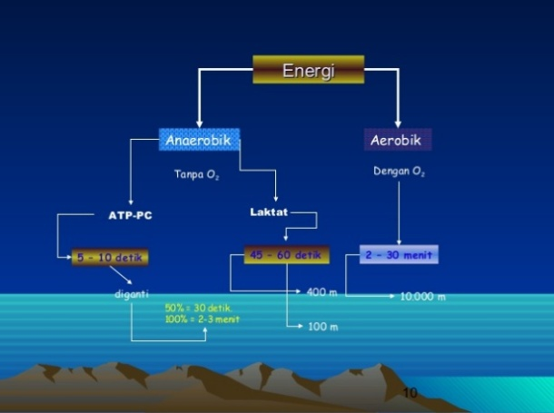
(www.slideshare.net/mochammadyunus52/exercise-physiology)

BAB III
METODE PENELITIAN

- Jenis Penelitian
Penelitian ini menggunakan jenis penelitian kuantitatif dengan metode deskriptif (Maksum, 2006, p. 14) artinya bahwa pengumpulan data dilakukan untuk mendapatkan informasi terkait dengan fenomena, kondisi, atau variabel tertentu dan tidak dimaksudkan untuk melakukan pengujian hipotesis. Dari penelitian ini nantinya penulis menggambarkan tingkat kondisi fisik atlet putra floorball Universitas Negeri Surabaya.

- Waktu dan Tempat Penelitian
  - Waktu penelitian
Waktu penelitian ini berlangsung selama kurang lebih 6 bulan, mulai bulan November sampai dengan bulan April 2018.
  - Tempat penelitian
Tempat penelitian berada JL. Lidah Wetan Surabaya tepatnya di GOR Bima Universitas Negeri Surabaya dan Lapangan Atletik Oentoeng Poedjadi Universitas Negeri Surabaya.

- Variabel dan Devinisi Operasional
- Adapun variabel dalam penelitian ini terdiri dari variabel bebas dan variabel terikat seperti dibawah ini :
  - Variabel bebas yaitu variabel yang memberi pengaruh atau yang menjadi alasan perubahan pada variabel terikat. Variabel bebas dalam penelitian ini adalah kondisi fisik.

  - Variabel terikat adalah variabel yang menerima pengaruh atau yang menjadi akibat karena adanya variabel bebas. Variabel terikat dalam penelitian ini adalah hasil analisis kondisi fisik atlet putra Floorball Universitas Negeri Surabaya.
- Adapun definisi operasional dalam penelitian ini adalah sebagai berikut:
- Kondisi fisik ialah potensi dan kemampuan jasmani untuk melakukan tugas-tugas tertentu dengan hasil yang optimal tanpa memperlihatkan keletihan yang berarti (Widiastuti, 2015, p. 13). Dalam setiap peningkatan kondisi fisik, harus mengembangkan semua komponen fisik secara keseluruhan. (Suryabrata, 2011, p. 57).
- Floorball adalah olahraga tim indoor atau outdoor yang sudah ada (lapangan basket, voli, bulu tangkis, atau aula) dimainkan dengan menggunakan tongkat komposit dengan ujung plastik yang melengkung, di mana tujuan permainan adalah untuk mencetak gol ke dalam gawang lawan (IFF Curiculum School, 2015, p. 2).

- Populasi dan Sampel
  - Populasi
Populasi dalam penelitian ini adalah atlet putra floorball Universitas Negeri Surabaya yang berjumlah 15 pemain yang telah mengikuti agenda kejuaraan pada tahun 2017 yang nantinya akan diteliti yang berada di lingkup Unit Kegiatan Mahasiswa floorball Universitas Negeri Surabaya.

  - Sampel
Sample penelitian ini sebanyak 15 orang atlet putra floorball Universitas Negeri Surabaya. Maka penelitian ini adalah penelitian populasi (Population Research) karena peneliti telah dan dapat menjadikan seluruh populasi menjadi testee.

- Instrumen Penelitian
Instrumen penelitian adalah alat ukur yang digunakan untuk mengumpulkan data dalam penelitian (Maksum, 2012, p. 111). Pengumpulan data ialah hal yang penting dari proses penelitian. Pengumpulan data dalam penelitian ini memakai beberapa tes sesuai dengan apa yang dibutuhkan atlet atau pemain putra floorball di Universitas Negeri Surabaya.
Kondisi fisik sangat erat hubungannya dengan keperluan hidup manusia untuk kesehatan fisik, untuk beraktivitas dan melakukan pekerjaan atau kegiatan sehari-hari. Kondisi fisik seseorang dapat dilihat dengan melaksanakan pengukuran dengan beberapa instrumen tes atau alat, dan pada penelitian ini akan dilakukan dengan beberapa instrumen tes yaitu:
  - Tes Lari 30 Meter
Tes ini bertujuan untuk mengukur kecepatan lari atlet floorball putra yang ada di Universitas Negeri Surabaya. Alat dan fasilitas terdiri dari: Lintasan lari, bendera, peluit, alat tulis, Stopwacth (Nurhasan, 2005 dalam Dini, 2017, p. 20).
Pelaksanaan tes lari 30 meter adalah sebagai berikut :
- Sikap Permulaan
Peserta berdiri dibelakang start.
- Pelaksanaan tes
    - Pada aba-aba “Siap” mengambil star berdiri, siap untuk lari.
    - Pada aba-aba “Ya” peserta lari secepat mungkin menuju garis finish dengan menempuh jarak 30 meter.

Gambar 3.1 Pelaksanaan Tes Lari 30 Meter
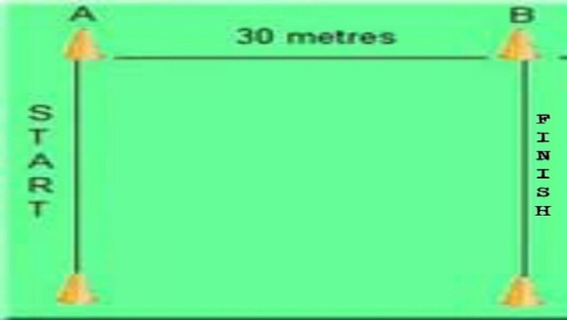
(Sumber : Brian Mackenzie, 2005)

  - Tes bisa diulang bila
    - Atlet mencuri start.
    - Atlet tidak melewati garis finish.
    - Atlet terganggu dengan atlet yang lain.
  - Pengukuran waktu
Pelaksanaan waktu pengukuran dimulai saat peluit dibunyikan sampai pelari tepat melintas garis finish.
  - Pencatat hasil
Hasil yang dicatat ialah waktu yang dicapai oleh atlet pada saat menempuh jarak 30 meter, dalam satuan detik.
Tabel 3.1 Nilai tes Sprint 30 meter
No | Skor | Norma
1. | 3.58 – 3.91 | Baik Sekali
2. | 3.92 – 4.34 | Baik
3. | 4.35 – 4.72 | Sedang
4. | 4.73 – 5.11 | Kurang
5. | 5.12 – 5.50 | Kurang Sekali
(Sumber: Perkembangan Olahraga Terkini, Jakarta, 2003)

  - Tes Bent Knee Sit-Up
Tes ini bertujuan untuk mengukur kekuatan otot perut. Alat dan fasilitas yang digunakan terdiri dari lantai yang datar, stopwacth, asisten dan alat tulis (Brian Mackenzie 2005, p. 117).
- Sikap Permulaan
Peserta tes berbaring di atas matras atau lantai dengan lutut ditekuk, telapak kaki rata di lantai dan kedua tangan memegang telinga dan tidak boleh dilepas. Kaki peserta dipegangi olah asisten.
- Pelaksanaan Tes
Peserta tes diberi aba-aba untuk memulai melakukan sit up dengan benar, dengan mengangkat badan ke posisi 90 derajat dan kemudian kembali ke lantai.

Gambar 3.2 Pelaksanaan Tes Bent Knee Sit-Up
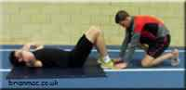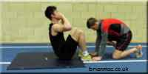
(Sumber : Brian Mackenzie, 2005)
- Penilaian Tes
Peserta tes akan melakukan sit up sebanyak-banaknya selama 30 detik dan hasilnya akan dicatat petugas.

Gambar 3.2 Pelaksanaan Tes Bent Knee Sit-Up
No | Kategori | Laki-laki
1 | Baik sekali | >30
2 | Baik | 26 - 30
3 | Sedang | 20 - 25
4 | Kurang | 17 - 19
5 | Kurang sekali | <17
(Sumber : Brian Mackenzie, 2005)

  - Push Up Test
Tes ini bertujuan untuk mengukur kekuatan otot lengan. Alat dan fasilitas yang digunakan terdiri dari : tempat yang datar dan dialasi dengan alas yang bersih, stopwacth dan alat tulis (I Made Sriundy Mahardika, 2010, p. 7).
- Sikap Permulaan
Peserta tes menelungkup, kepala, punggung, sampai dengan tungkai dalam posisi lurus. Kedua tangan bertumpu di lantai di samping dada dan jari-jari tangan ke depan. Kedua telapak kaki berdekatan, jari-jari telapak kaki bertumpu di lantai.
Gambar 3.3 Pelaksanaan Tes Push up
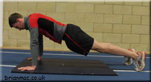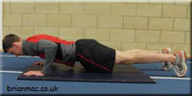
(Sumber : Brian Mackenzie, 2005)

- Pelaksanaan Tes
Peserta tes diberi aba-aba untuk melakukan push up yang benar, yaitu ketika sikap telungkup hanya dada
yang menyentuh lantai sedangkan kepala, perut dan tungkai bawah terangkat, dari sikap telungkup angkat tubuh dengan meluruskan kedua lengan,kemudian turunkan lagi tubuh dengan membengkokkan kedua lengan sehingga dada menyentuh lantai. Setiap kali mengangkat dan menurunkan tubuh, kepala, punggung, dan tungkai tetap lurus.

- Penilaian Tes
Setiap kali tubuh terangkat dihitung sekali, pelaksanaan tes ini dilakukan sebanyak mungkin selama 30 detik, pelaksanaan dinyatakan betul bila saat tubuh terangkat, kedua lengan lurus, kepala, punggung, dan tungkai lurus.
Tabel 3.3 Norma Tes Push Up Untuk Laki-Laki
No | Kategori | Laki-laki
1 | Baik sekali | ≥ 36
2 | Baik | 29 – 35
3 | Sedang | 22 – 28
4 | Kurang | 17 – 21
5 | Kurang sekali | ≤ 16
(Sumber: http://munapalguna.blogspot.co.id/2014/12/)

  - Tes Strock Stand
Tes ini bertujuan untuk mengukur keseimbangan tubuh pada posisi statis. Alat dan fasilitas yang digunakan terdiri dari : lapangan atau lokasi yang kering dan datar, stopwacth, alat tulis (Widiastuti, 2015, p. 161).
- Sikap Permulaan
Peserta berdiri dengan nyaman dengan kedua kaki, tangan diletakkan di pinggang, lalu peserta diberitahukan untuk mengangkat salah satu kakinya,
serta ibu jari kaki yang di angkat diletakkan pada lutut kaki yang masih menjejak tanah. Setelah peserta berdiri nyaman dengan satu kaki dan diberi aba-aba untuk jinjit.

Gambar 3.4 Pelaksanaan Tes Strock Stand
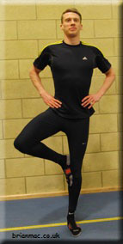
(Sumber : Brian Mackenzie, 2005)
- Pelaksanaan Tes
  - Peneliti akan mulai menghitung berapa lama peserta tes dapat berdiri dengan satu kaki dengan jinjit. Waktu berjalan ketika peserta tes menutup mata.
  - Waktu akan diberhentikan apabila atlet, menggerakkan tangan, meletakkan atau menggerakkan kakinya.
  - Peneliti akan mencatat waktu yang diraih peserta tes dalam mempertahankan keseimbangannya
  - Tes akan di ulangi sebanyak tiga kali dan di ambil waktu yang terlama.
Tabel 3.4 Tabel Norma Strock Stand
Laki-laki | Kategori
>51 | Baik Sekali
41 – 50 | Baik
31 – 40 | Sedang
20 – 30 | Kurang
<20 | Kurang Sekali
(Sumber: Brian Mackenzie, 2005)

  - Tes MFT (Multistage Fitness Test)
Tes ini bertujuan untuk mengukur VO2Max atau penyerapan oksigen maksimal seorang atlet. Alat dan fasilitas yang diperlukan ialah : Lapangan luas, pengeras suara, CD atau recorder panduan MFT, Cone, form penghitung hasil MFT (Nurhasan, 2005 dalam Dini, 2017, p. 20).
- Sikap Permulaan
Peserta berdiri dibelakang cone awalan atau garis start.

Gambar 3.5 Lintasan Lapangan MFT
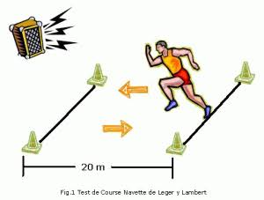
(Sumber : Teaching Physical Education, 2014)
- Pelaksanaan Tes
- Hidupkan Tape atau CD panduan tes MFT
- Akan terdenganr bunyi “TUT” dengan beberapa interval yang teratur.
- Peserta harus berlari sampai ke ujung garis yang sudah ditandai sebelum bunti “TUT” yang selanjutnya.
- Dan setiap satu kali sinyal “TUT” berbunyi perserta tes harus berlari lagi untuk mencapai garis sebelumnya.
- Setiap kali peserta tes menyelsaikan jarak 20 m posisi salah satu kaki harus menginjak garis 20 m.

- Setiap peserta harus berusaha untuk berlari selama mungkin sesuai dengan irama yang telah diatur oleh kaset atau CD.
- Jika peserta gagal mencapai garis 20 m sebanyak 2 kali berturut-turut maka akan dinyatakan tidak kuat dalam melaksananakan tes MFT.

Tabel 3.5 Norma tes MFT Putra
Umur | Sangat kurang | Kurang | Sedang | Baik | Sangat baik | Sempurna
12 - 13 | < 3/3 | 3/4 - 5/1 | 6/5 - 7/5 | 7/6 - 8/8 | 8/9 - 10/9 | > 10/9
14 - 15 | < 4/7 | 4/7 - 6/1 | 7/5 - 8/9 | 8/10 - 9/8 | 9/9 - 12/2 | > 12/2
16 - 17 | < 5/1 | 5/1 - 6/8 | 8/3 - 9/9 | 9/10 - 11/3 | 11/4 - 13/7 | > 13/7
18 - 25 | < 5/2 | 5/2 - 7/1 | 8/6 - 10/1 | 10/2 - 11/5 | 11/6-13/10 | > 13/10
26 - 35 | < 5/2 | 5/2 - 6/5 | 7/10 - 8/9 | 8/10 - 10/6 | 10/7 - 12/9 | >12/9
36 - 45 | < 3/8 | 3/8 - 5/3 | 6/5 - 7/7 | 7/8 - 8/9 | 8/10 - 11/3 | > 11/3
46 - 55 | < 3/6 | 3/6 - 4/6 | 5/6 - 6/6 | 6/7 - 7/7 | 7/8 - 9/5 | > 9/5
56 - 65 | < 2/7 | 2/7 - 3/6 | 4/9 - 5/6 | 5/7 - 6/8 | 6/9 - 8/4 | > 8/4
> 65 | < 2/2 | 2/2 - 2/5 | 3/8 - 4/8 | 4/9 - 6/1 | 6/2 - 7/2 | > 7/2
(sumber: Ramsbottom, 1988)

  - Tes Illinois Agility
Tes ini bertujuan untuk mengukur kelincahan atlet floorball putra yang ada di Universitas Negeri Surabaya pada saat lari. Alat dan fasilitas yang digunakan pada illinois agility tes adalah 8 buah cone dan stopwatch (Nurhasan, 2005 dalam Dini, 2017, p. 22).
Gambar 3.6 Lintasan Tes Illinois Agility.
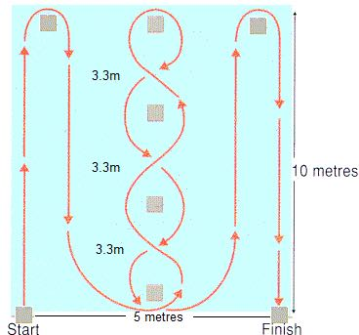
(Sumber : Brian Mackenzie, 2005)
- Pelaksanaan Tes
- Atlet berdiri dibelakang garis awal dan bersiap untuk untuk berlari dengan posisi badan condong ke depan.
- Ketika mendengar aba-aba atau bunyi peluit, atlet berlari dan pada saat yang sama stopwatch dijalankan, dan atlet lari secepat mungkin kemudian mengubah arah gerakan sesuai dengan alur gerakan tanpa mengenai atau menyenggol cone yang ada sampai ke titik finish.

Tabel 3.6 Nilai tes Illinois Agility
Laki-Laki | Norma
.<15.2 | Baik sekali
15.2 – 16.1 | Baik
16.2 – 18.1 | Sedang
18.2 – 19.3 | Kurang
>19.3 | Kurang Sekali
(Sumber : Brian Mackenzie, 2005)

- Teknik Pengumpulan Data
- Pada lari 30 meter, pengambilan data dilakukan pada saat atlet berlari dari garis awal sampai ke garis akhir, kemudian petugas menunjukan stopwatch kepada pencatat waktu untuk mencatat hasil waktu yang diperoleh atlet masing-masing.

- Pada tes bent knee sit-up, pengambilan data dilakukan pada setiap kali peserta mengangkat badan dan siku menyentuh lutut di hitung sekali, pelaksanaan tes ini dilakukan sebanyak mungkin selama 30 detik dan hasilnya akan dicatat petugas.

- Pada push up test, pengambilan data dilakukan pada setiap kali tubuh peseta terangkat dihitung sekali, pelaksanaan tes ini dilakukan sebanyak mungkin selama 30 detik, dan hanya dihitung pelaksanaan yang betul saja.

- Pada tes Strock Stand, pengambilan data pada saat peserta tes menjinjit, petugas akan mencatat waktu yang diraih peserta dalam mempertahankan keseimbangan, tes dilakukan sebanyak tiga kali percobaan, dan akan diambil nilai yang terbaik.
- Pada tes Multistage Fitness Test, pengambilan data diambil ketika atlet selesai melakukan lari sekuatnya, lalu petugas mencatat hasil level akhir yang di tempuh atlet masing-masing.

- Pada tes Illinois Agility pengambilan data dilakukan pada saat atlet berlari dari garis awal sampai ke garis akhir, lalu petugas memberitahu hasilnya kepada pencatat waktu untuk mencatat hasil waktu yang diperoleh atlet masing-masing.

- Teknik Analisis Data
Pengolahan data penelitian ini menggunakan metode analisis data dengan rumus sebagai berikut :

- Rata-rata Hitung (Mean)
Mean adalah angka yang diperoleh dengan membagi jumlah nilai dengan jumlah individu.

$$\overline{X}=\frac{\sum{x}}{N}$$
Keterangan :
$\overline{X}$ = Rata-rata
∑ x = Jumlah nilai X (Sampel)
N = Jumlah Sampel

(Sugiyono, 2011, p. 49).

- Persentasi Katagori
Untuk menghitung persentase katagori digunakan rumus:

Presentase X = $\frac{Ʃ x 1}{Ʃ x Total}$ x 100%

Keterangan :
Presentase X = Presentase
Ʃ x 1 = Jumlah variabel x 1
Ʃ x Total = Jumlah variabel x total

(Sugiyono, 2011, p. 58).

BAB IV
HASIL PENELITIAN DAN PEMBAHASAN

Analisis hasil penelitian akan dikaitkan dengan tujuan penelitian yang telah dikemukakan pada bab 1 yang akan di uraikan dalam hasil penelitian dan pembahasan. Hasil penelitian ini akan disajikan berupa data nilai yang diperoleh dari hasil pengukuran analisis kondisi fisik atlet putra floorball Universitas Negeri Surabaya yang diambil 15 orang atlet. Pengukuran analisis kondisi fisik ini meliputi beberapa komponen tes fisik, yaitu : tes sprint 30 m untuk mengetahui kecepatan lari (speed) , sit up test untuk mengetahui kekuatan otot perut, push up test untuk mengetahui kekuatan otot lengan, tes strock stand untuk mengetahui keseimbangan statis (balance), MFT (Multistage Fitness Test) untuk mengetahui daya tahan, illinois agility untuk mengetahui kelincahan (agility).

- Hasil Penelitian
Berikut dijabarkan deskripsi data hasil rata-rata dan persentase hasil pengukuran kecepatan, kekuatan, keseimbangan, daya tahan dan kelincahan dalam bentuk tabel dan gambar diagram, berdasarkan hasil perhitungan dengan menggunakan perhitungan manual.

- Deskripsi hasil tes Kecepatan (speed)
Pengukuran tes kecepatan lari atlet putra floorball Universitas Negeri Surabaya telah dilakukan dengan menggunakan tes Sprint 30 meter. Deskripsi hasil perhitungan tes kecepatan lari dapat dilihat pada tabel dan diagram berikut:

Tabel 4.1 Persentase Kategori Tes Sprint 30 Meter
No | Norma | Frekuensi | Presentase
1 | Baik sekali | 6 | 40%
2 | Baik | 9 | 60%
3 | Sedang | - | -
4 | Kurang | - | -
5 | Kurang sekali | - | -
 | Jumlah | 15 | 100%

Diagram 4.1 Persentase Kategori Tes Sprint 30 Meter

Berdasarkan tabel 4.1 dan diagram 4.1 dapat dijelaskan sebagai berikut:
- Sebanyak 6 atlet putra floorball Universitas Negeri Surabaya dengan persentase 40% masuk dalam kategori “Baik sekali”.
- Sebanyak 9 atlet putra floorball Universitas Negeri Surabaya dengan persentase 60% masuk dalam kategori “Baik”.

Tabel 4.1.1 Kategori rata-rata, nilai maximum dan nilai
Minimum tes sprint 30 meter
Mean | 3.99 detik | Baik
Max | 3.62 detik | Baik sekali
Min | 4.24 detik | Baik
- Dari tabel 4.1.1 dapat disimpulkan bahwa rata-rata keceparan lari atlet putra floorball Universitas Negeri Surabaya 3.99 detik dan masuk ke dalam kategori baik.
- Dari tabel 4.1.1 dapat disimpulkan bahwa nilai maksimum kecepatan lari atlet putra floorball Universitas Negeri Surabaya 3.62 detik dan masuk ke dalam kategori baik sekali.
- Dari tabel 4.1.1 dapat disimpulkan bahwa nilai minimum kecepatan lari atlet floorball Universitas Negeri Surabaya 4.24 detik dan masuk ke dalam kategori baik.

- Deskripsi hasil tes Kekuatan Otot Perut
Pengukuran tes kekuatan otot perut atlet putra floorball Universitas Negeri Surabaya telah dilakukan dengan menggunakan tes Bent Knee Sit-Up. Deskripsi hasil perhitungan tes kekuatan otot perut dapat dilihat pada tabel dan diagram berikut:

Tabel 4.2 Persentase Kategori Tes Bent Knee Sit-Up
No | Norma | Frekuensi | Presentase
1 | Baik sekali | - | 0%
2 | Baik | 10 | 66,7%
3 | Sedang | 5 | 33,3%
4 | Kurang | - | 0%
5 | Kurang sekali | - | 0%
 | Jumlah | 15 | 100%
Diagram 4.2 Persentase Kategori Tes Bent Knee Sit-Up

Berdasarkan tabel 4.2 dan diagram 4.2 dapat dijelaskan sebagai berikut:
- Sebanyak 10 atlet putra floorball Universitas Negeri Surabaya dengan persentase 66,7% masuk dalam kategori “Baik”.
- Sebanyak 5 atlet putra floorball Universitas Negeri Surabaya dengan persentase 33,3% masuk dalam kategori “Sedang”.

Tabel 4.2.1 Kategori rata-rata, nilai maximum dan nilai
Minimum Tes Bent Knee Sit-Up
Mean | 26 kali | Baik
Max | 29 kali | Baik
Min | 22 kali | Sedang

- Dari tabel 4.2.1 dapat disimpulkan bahwa rata-rata hasil tes Bent Knee Sit-Up atlet putra floorball Universitas Negeri Surabaya 26 kali Sit-Up dalam 30 detik dan masuk ke dalam kategori baik.
- Dari tabel 4.2.1 dapat disimpulkan bahwa nilai maksimum hasil tes Bent Knee Sit-Up atlet putra floorball Universitas
Negeri Surabaya 29 kali Sit-Up dalam 30 detik dan masuk ke dalam kategori baik.
- Dari tabel 4.2.1 dapat disimpulkan bahwa nilai minimum hasil tes Bent Knee Sit-Up atlet putra floorball Universitas Negeri Surabaya 22 kali Sit-Up dalam 30 detik dan masuk ke dalam kategori sedang.

- Deskripsi hasil tes Kekuatan Otot Lengan
Pengukuran tes kekuatan otot lengan atlet putra floorball Universitas Negeri Surabaya telah dilakukan dengan menggunakan tes Push Up. Deskripsi hasil perhitungan tes kekuatan otot lengan dapat dilihat pada tabel dan diagram berikut:
Tabel 4.3 Persentase Kategori Tes Push Up
No | Norma | Frekuensi | Presentase
1 | Baik sekali | - | 0%
2 | Baik | - | 0%
3 | Sedang | - | 0%
4 | Kurang | 4 | 26,7%
5 | Kurang sekali | 11 | 73,3%
 | Jumlah | 15 | 100%
Diagram 4.3 Persentase Kategori Tes Push Up

Berdasarkan tabel 4.3 dan diagram 4.3 dapat dijelaskan sebagai berikut:
- Sebanyak 4 atlet putra floorball Universitas Negeri Surabaya dengan persentase 26,7% masuk dalam kategori “Kurang”.
- Sebanyak 11 atlet putra floorball Universitas Negeri Surabaya dengan persentase 73,3% masuk dalam kategori “Kurang sekali”.
Tabel 4.3.1 Kategori rata-rata, nilai maximum dan nilai
Minimum Tes Push Up
Mean | 15 kali | Kurang sekali
Max | 21 kali | Kurang
Min | 8 kali | Kurang sekali
- Dari tabel 4.3.1 dapat disimpulkan bahwa rata-rata hasil tes Push Up atlet putra floorball Universitas Negeri Surabaya 15 kali Push Up dalam 30 detik dan masuk ke dalam kategori kurang sekali.
- Dari tabel 4.31 dapat disimpulkan bahwa nilai maksimum hasil tes Push Up atlet putra floorball Universitas Negeri
Surabaya 21 kali Push Up dalam 30 detik dan masuk ke dalam kategori kurang .
- Dari tabel 4.3.1 dapat disimpulkan bahwa nilai minimum hasil tes Push Up atlet putra floorball Universitas Negeri Surabaya 8 kali Push Up dalam 30 detik dan masuk ke dalam kategori kurang sekali.

- Deskripsi hasil tes Keseimbangan (balance)
Pengukuran tes keseimbangan atlet putra floorball Universitas Negeri Surabaya telah dilakukan dengan menggunakan tes Strock Stand. Deskripsi hasil perhitungan tes keseimbangan dapat dilihat pada tabel dan diagram berikut:

Tabel 4.4 Persentase Kategori Tes Strock Stand
No | Norma | Frekuensi | Presentase
1 | Baik sekali | - | 0%
2 | Baik | - | 0%
3 | Sedang | 10 | 66,7%
4 | Kurang | 5 | 33,3%
5 | Kurang sekali | - | 0%
 | Jumlah | 15 | 100%

Diagram 4.4 Persentase Kategori Strock Stand

Berdasarkan tabel 4.4 dan diagram 4.4 dapat dijelaskan sebagai berikut:
- Sebanyak 10 atlet putra floorball Universitas Negeri Surabaya dengan persentase 66,7% masuk dalam kategori “Sedang ”.
- Sebanyak 5 atlet putra floorball Universitas Negeri Surabaya dengan persentase 33,3% masuk dalam kategori “Kurang”.

Tabel 4.4.1 Kategori rata-rata, nilai maximum dan nilai
Minimum Tes Strock Stand
Mean | 33.37 detik | Sedang
Max | 39.47 detik | Sedang
Min | 26.30 detik | Kurang
- Dari tabel 4.4.1 dapat disimpulkan bahwa rata-rata hasil tes Strock Stand atlet putra floorball Universitas Negeri Surabaya 33.37 detik dan masuk ke dalam kategori sedang.
- Dari tabel 4.4.1 dapat disimpulkan bahwa nilai maksimum hasil Strock Stand atlet putra floorball Universitas Negeri Surabaya 39.47 detik dan masuk ke dalam kategori sedang.
- Dari tabel 4.4.1 dapat disimpulkan bahwa nilai minimum hasil tes Strock Stand atlet putra floorball Universitas Negeri Surabaya 26.30 detik dan masuk ke dalam kategori kurang.

- Deskripsi hasil tes Daya Tahan
Pengukuran tes daya tahan atlet putra floorball Universitas Negeri Surabaya telah dilakukan dengan menggunakan tes MFT (Multistage Fitness Test). Deskripsi hasil perhitungan tes daya tahan dapat dilihat pada tabel dan diagram berikut:
Tabel 4.5 Persentase Kategori Tes Multistage Fitness Test
No | Norma | Frekuensi | Presentase
1 | Baik sekali | - | 0%
2 | Baik | - | 0%
3 | Sedang | 10 | 66.7%
4 | Kurang | 4 | 26,6%
5 | Kurang sekali | 1 | 6,7%
 | Jumlah | 15 | 100%
Diagram 4.5 Persentase Kategori Tes Multistage Fitness Test

Berdasarkan tabel 4.5 dan diagram 4.5 dapat dijelaskan sebagai berikut:
- Sebanyak 10 atlet putra floorball Universitas Negeri Surabaya dengan persentase 66,7% masuk dalam kategori “Sedang ”.
- Sebanyak 4 atlet putra floorball Universitas Negeri Surabaya dengan persentase 26,6% masuk dalam kategori “Kurang”.
- Sebanyak 1 atlet putra floorball Universitas Negeri Surabaya dengan persentase 6,7% masuk dalam kategori “Kurang sekali”.

Tabel 4.5.1 Kategori rata-rata, nilai maximum dan nilai
Minimum tes Multistage Fitness Test
Mean | 39.79 ml/kg/min | Sedang
Max | 46.50 ml/kg/min | Sedang
Min | 29.90 ml/kg/min | Kurang sekali
- Dari tabel 4.5.1 dapat disimpulkan bahwa rata-rata hasil tes Multistage Fitness Test atlet putra floorball Universitas Negeri Surabaya 39.79 ml/kg/min dan masuk ke dalam kategori sedang.
- Dari tabel 4.5.1 dapat disimpulkan bahwa nilai maksimum hasil Multistage Fitness Test atlet putra floorball Universitas Negeri
Surabaya 46.50 ml/kg/min dan masuk ke dalam kategori sedang.
- Dari tabel 4.5.1 dapat disimpulkan bahwa nilai minimum hasil tes Multistage Fitness Test atlet putra floorball Universitas Negeri Surabaya 29.90 ml/kg/min dan masuk ke dalam kategori Kurang sekali.

- Deskripsi hasil tes Kelincahan (agility)
Pengukuran tes kelincahan atlet putra floorball Universitas Negeri Surabaya telah dilakukan dengan menggunakan tes Illinois Agility. Deskripsi hasil perhitungan tes kelincahan dapat dilihat pada tabel dan diagram berikut:
Tabel 4.6 Persentase Kategori Tes Illinois Agility
No | Norma | Frekuensi | Presentase
1 | Baik sekali | - | 0%
2 | Baik | 3 | 20%
3 | Sedang | 11 | 73,3%
4 | Kurang | 1 | 6,7%
5 | Kurang sekali | - | 0%
 | Jumlah | 15 | 100%

Diagram 4.6 Persentase Kategori Tes Illinois Agility

Berdasarkan tabel 4.6 dan diagram 4.6 dapat dijelaskan sebagai berikut:
- Sebanyak 3 atlet putra floorball Universitas Negeri Surabaya dengan persentase 20% masuk dalam kategori “Baik”.
- Sebanyak 11 atlet putra floorball Universitas Negeri Surabaya dengan persentase 73,3% masuk dalam kategori “Sedang”.
- Sebanyak 1 atlet putra floorball Universitas Negeri Surabaya dengan persentase 6,7% masuk dalam kategori “Kurang”.

Tabel 4.6.1 Kategori rata-rata, nilai maximum dan nilai
Minimum Tes Illinois Agility
Mean | 16.87 detik | Sedang
Max | 15.57 detik | Baik
Min | 18.98 detik | Kurang

- Dari tabel 4.6.1 dapat disimpulkan bahwa rata-rata hasil tes Illinois Agility atlet putra floorball Universitas Negeri Surabaya 16.87 detik dan masuk ke dalam kategori sedang.
- Dari tabel 4.6.1 dapat disimpulkan bahwa nilai maksimum hasil Illinois Agility atlet putra floorball Universitas Negeri Surabaya 15.57 detik dan masuk ke dalam kategori baik.
- Dari tabel 4.6.1 dapat disimpulkan bahwa nilai minimum hasil tes Illinois Agility atlet putra floorball Universitas Negeri Surabaya 18.98 detik dan masuk ke dalam kategori Kurang.

- Pembahasan
Floorball adalah salah satu olahraga tensi cepat, dimana pada saat permainan atau pertandingan pemain dituntut untuk selalu bergerak cepat dan menguasai permainan. Dengan durasi pertandingan 3x20 menit, pemain harus berusaha mencetak gol sebanyak-banyaknya ke gawang lawan dan menghalau lawan untuk mencetak gol. Maka sangat dibutuhkan kecepatan, kelincahan dan keseimbangan ketika membawa bola dan saat merebut bola dari lawan untuk menguasainya. Begitu juga dengan kekuatan dan daya tahan yang baik selama pertandingan. Pemain floorball yang baik adalah pemain yang memiliki kecepatan, daya tahan, kelincahan, kekuatan, keseimbangan, kemampuan motorik, kemampuan mengontrol bola, kemampuan mengoper, kapasitas mental yang baik (Floorball Youth Start Up Kit, p. 8).
Dari hasil penelitian yang telah diuraikan, maka akan dibuat sebuah pembahasan tentang hasil penelitian tersebut. Pembahasan ini akan membahas tentang hasil penelitian analisis kondisi fisik atlet putra floorball Universitas Negeri Surabaya yang telah dites dengan komponen kondisi fisik kecepatan, kekuatan, keseimbangan, daya tahan dan kelincahan.

- Kecepatan
Dari hasil tes kecepatan lari yang telah dilakukan pada atlet putra floorball Universitas Negeri Surabaya (yang diukur dengan menggunakan tes sprint 30 meter) menunjukkan hasil rata-rata 3,99 detik dan berdasarkan klasifikasi norma kriteria, kecepatan lari atlet putra floorball Universitas Negeri Surabaya masuk ke dalam kategori “baik”.
Salah satu gerakan di permainan floorball adalah melakukan gerak sprint pendek, sprint menyilang untuk meminta bola dari teman, menghindari lawan dan juga memotong titik temu (intersav) bola yang dipassing lawan. Gerakan lari diperlukan hampir setiap saat pada pertandingan, mengejar bola, mempertahankan bola agar tidak direbut oleh lawan, merebut bola yang diambil oleh lawan, menghalau atau mengganggu lawan untuk melakukan tembakan, terutama pada saat transisi dari posisi bertahan ke posisi menyerang atau sebaliknya. Apabila seorang pemain memiliki kecepatan lari yang baik, maka pemain dapat memindahkan posisi tubuhnya ke posisi yang diingikan dengan cepat sehingga dapat menguasai permainan dengan baik.
Oleh karena itu kecepatan merupakan satu komponen fisik yang penting dalam permainan floorball. Atlet putra floorball Universitas Negeri Surabaya sudah memiliki kecepatan yang baik. Maka kecepatan lari atlet putra floorball Universitas Negeri Surabaya harus dipertahankan dan ditingkatkan lagi dengan cara membuat program latihan khusus kecepatan.

- Kekuatan Otot Perut
Dari hasil tes kekuatan otot perut yang telah dilakukan pada atlet putra floorball Universitas Negeri Surabaya (yang diukur dengan menggunakan tes sit up) menunjukkan hasil rata-rata 26 kali dalam waktu 30 detik dan berdasarkan klasifikasi norma kriteria, kekuatan otot perut atlet putra floorball Universitas Negeri Surabaya masuk ke dalam kategori “baik”. Dalam floorball kekuatan otot perut mempengaruhi keseimbangan dan kestabilan pemain saat
bertanding dan apabila kekuatan otot perut baik, gerak tubuh akan semakin mudah untuk digerakkan dengan cepat. Maka kekuatan otot perut atlet putra floorball Universitas Negeri Surabaya harus dipertahankan dan ditingkatkan lagi dengan cara membuat program latihan khusus kekuatan otot perut.

- Kekuatan Otot Lengan
Dari hasil tes kekuatan otot lengan yang telah dilakukan pada atlet putra floorball Universitas Negeri Surabaya (yang diukur dengan menggunakan tes push up) menunjukkan hasil rata-rata 15 kali dalam waktu 30 detik dan berdasarkan klasifikasi norma kriteria, kekuatan otot lengan atlet putra floorball Universitas Negeri Surabaya masuk ke dalam kategori “kurang sekali”. Hasil tersebut disebabkan karena program latihan atlet putra floorball Universitas Negeri Surabaya belum maksimal terutama pada peningkatan kekuatan otot lengan sehingga hasil tes kekuatan otot lengan menunjukkan kurang sekali.
Mengingat floorball adalah olahraga yang menggunakan tongkat (stick) untuk bermain dan untuk mencetak gol, maka kekuatan otot lengan akan sangat penting untuk seorang pemain dalam mengontrol gerakan stick, bila kukuatan otot lengan pemain tidak baik maka tidak akan dapat melakukan shooting, passing dan gerakan yang lainnya dengan baik. Sehingga perlu peningkatan program latihan yang menambah kekuatan otot lengan atlet putra floorball Universitas Negeri Surabaya.

- Keseimbangan
Dari hasil tes keseimbangan yang telah dilakukan pada atlet putra floorball Universitas Negeri Surabaya (yang diukur dengan menggunakan tes strock stand) menunjukkan hasil
rata-rata 33.37 detik dan berdasarkan klasifikasi norma kriteria, keseimbangan atlet putra floorball Universitas Negeri Surabaya masuk ke dalam kategori “sedang”. Hasil tersebut disebabkan karena program latihan atlet putra floorball Universitas Negeri Surabaya masih belum maksimal terutama pada latihan peningkatan keseimbangan sehingga hasil tes keseimbangan menunjukkan kurang. Ketika berlari dengan cepat, merubah arah dengan tiba-tiba, menguasai bola, merebut bola dari lawan gerakan-gerakan ini sangat membutuhkan keseimbangan agar semakain mudah untuk menguasai permainan dan meminimkan timbulnya cidera. Sehingga perlu peningkatan program latihan yang menambah keseimbangan atlet putra floorball Universitas Negeri Surabaya.

- Daya Tahan
Dari hasil tes daya tahan kardiovaskular yang telah dilakukan pada atlet putra floorball Universitas Negeri Surabaya (yang diukur dengan menggunakan tes MFT) menunjukkan hasil rata-rata 39.79 ml/kg/min dan berdasarkan klasifikasi norma kriteria, daya tahan atlet putra floorball Universitas Negeri Surabaya masuk ke dalam kategori “sedang”.
Atlet putra floorball Universitas Negeri Surabaya sangat butuh peningkatan daya tahan, karena jika daya tahan tidak baik pemain tidak akan dapat bermain konsisten selama pertandingan, kemampuan pemain tidak dapat dikeluarkan secara maksimal, kelelahan dan memperkecil peluang. Sehingga perlu peningkatan program latihan yang menambah daya tahan atlet putra floorball Universitas Negeri Surabaya.

- Kelincahan
Dari hasil tes kelincahan yang telah dilakukan pada atlet putra floorball Universitas Negeri Surabaya (yang diukur dengan menggunakan tes illinois agility) menunjukkan hasil rata-rata 16.87 detik dan berdasarkan klasifikasi norma kriteria, kelincahan atlet putra floorball Universitas Negeri Surabaya masuk ke dalam kategori “sedang”. Atlet putra floorball Universitas Negeri Surabaya masih sangat butuh peningkatan program latihan untuk meningkatkan kelincahan karena floorball adalah olahraga yang membutuhkan gerak yang cepat, sehingga dalam permainan dibutuhkan kemampuan yang dapat mengubah arah tubuh dengan cepat untuk menguasai atau mengontrol bola, untuk menghindari dan melewati lawan.

BAB V
KESIMPULAN DAN SARAN

- Kesimpulan
Dari hasil penelitian analisis kondisi fisik atlet putra floorball Universitas Negeri Surabaya yang telah dibahas di BAB IV maka dapat ditarik kesimpulan bahwa Kecepatan lari yang dimiliki atlet putra floorball Universitas Negeri Surabaya masuk dalam kategori baik dengan persentase 60%. Kekuatan otot perut masuk dalam kategori baik dengan persentase 66,7%. Kekuatan otot lengan masuk dalam kategori kurang sekali dengan persentase 73,3%. Keseimbangan masuk dalam kategori sedang dengan persentase 66,7%. Daya tahan kardiovaskuler masuk dalam kategori sedang dengan persentase 66,7%. Kelincahan masuk dalam kategori sedang dengan persentase 66,7%.

- Saran
Berdasarkan simpulan di atas maka peneliti dapat memberi saran untuk bahan sebagai pertimbangan. Adapun saran yang diutarakan sebagai berikut:
- Dari hasil penelitian yang telah dilakukan, kondisi fisik atlet putra floorball Universitas Negeri Surabaya harus ditingkatkan, dikarenakan beberapa item kondisi fisik masuk dalam kategori sedang. Terutama pada tes kekuatan otot lengan yang masuk dalam kategori kurang sekali.
- Untuk meningkatkan kondisi fisik atlet putra floorball Universitas Negeri Surabaya yang baik, maka pelatih harus membuat program latihan yang terstruktur.
- Untuk melakukan tes kondisi fisik atlet putra floorball Universitas Negeri Surabaya secara rutin, agar mengetahui
perkembangan kondisi fisik setiap atlet dan sebagai bahan evaluasi.
- Untuk atlet putra floorball Universitas Negeri Surabaya perlu dikombinasikan program latihan yang baik dan memperhitungkan waktu istirahat dan pola makan yang baik agar pada saat latihan dapat melaksanakannya dengan maksimal agar kejuaraan berikutnya dapat meraih juara 1.

DAFTARPUSTAKA

Agustin, Dini. 2017. Analisis Kondisi Fisik Atlet Putri Floorball di Universitas Negeri Surabaya. Program Studi S1 Pendidikan Kesehatan dan Rekreasi Universitas Negeri Surabaya (Skripsi ). Surabaya : Universitas Negeri Surabaya.

Angel, Gomez Miguel, et.al. 2013.Ball Possession Effectiveness in Men’s Elite Floorball According to Quality of Opposition and Game Period. Journal of Human Kinetics volume 38/2013, 227-237. (di unduh) 01September 2016 Pukul 10.30WIB.http://www.floorball.es/web_files/news/Mmmm1NxTh4g=/docs/Human%20kinetics.pdf.

Arikunto, Muhamad. 2010. Prosedur Penelitian. Jakarta: PT RinekaCipta.
E-Book. Floorball Youth Start Up Kit International Floorball Federation. (di unduh) 22 Agustus 2016 Pukul 15:45 WIB.http://www.floorball.org/Materiaalit/Floorball%20Youth%20Start%20Up%20Kit.pdf.

Effendi, Herman. 2015. Analisis Kondisi Fisik Tim Futsal Putri Magetan Program Studi S1 Pendidikan Kepelatihan Olahraga Universitas Negeri Surabaya (Skripsi ). Surabaya : Universitas Negeri Surabaya.

Hastyawati, Sekarrina S. 2016. Survei Kondisi Fisik Atlet Hockey Putri Kota Surabaya Tahun 2015 (Studi Pada Atlet Siap Grakk). Program Studi S1 Pendidikan Kepelatihan Olahraga Universitas Negeri Surabaya ( Skripsi ). Surabaya : Universitas Negeri Surabaya.

IFF, School Curiculum. 2015. (di unduh) 28 Oktober 2016 Pukul 19:20 WIB. http://www.floorball.org/Materiaalit/IFF%20Curr.Street3%20(online).pdf.

Ilham,A.2014.Pengaruh Agility Ladder Exercise dengan Metode Lateral Run terhadap Peningkatan Kelincahan Laripada Atlet Sepak Bola Usia 13 Tahun di Sekolah Sepak bola Jateng (Skripsi). Surakarta: Program Studi DIV Fisioterapi Fakultas Ilmu Kesehatan Universitas Muhammadiyah Surakarta.
Izquierdo, Flor. 2014. Teaching Physical Education. ( diunduh) 8 Maret 2018 pukul 07.00 WIB. https://florizquierdo.wordpress.com/2014/10/08/coursenavettetest-beep-test/
Kristiyanto, Agus. 2012. Pembangunan Olahraga Untuk Kesejahteraan Rakyat dan Kejayaan Bangsa. Surakarta: Yuma Pustaka.

Lindstrom, Mats. 2015. Improved Material Performance In Floorball Sticks(Implementation Of The Finite Element Method For Helically Fiber-Oriented Laminae In Cylindrical Hollow Composites). Sweden. (di unduh) 22 Agustus 2016 Pukul 17:45 WIB.http://publications.lib.chalmers.se/records/fulltext/225717/225717.pdf

Prazan, MA Petr 2012. Guidelines for Floorball Coaches & Development Officers. (di unduh) 6 Desember 2017 Pukul 12.00WIB.http://floorballcoach.org/wpcontent/uploads/2012/08/Guidelines-for-Floorball-Coaches.pdf.
Mackenzie, Brian. 2005. 101 Performance Evaluation Tests. © Electric Word plc
Mahardika, I Made Sriundy. 2010. Pengantar Evaluasi Pengajaran. Surabaya. Unesa University Press.
Maksum,Ali. 2008. Metode Penelitian Dalam Olahraga. Surabaya: Fakultas Ilmu Keolahragaan, Universitas Negeri Surabaya
Manurung, Evan. 2014. Fisioterapi Olahraga. (diunduh ) 7 Desember 2016 pukul 08.53 WIB.
Martini. 2005. Prosedurdan Prinsip – Prinsip Statistik. UNESA University Press.
Nurhasan dkk.2005.PetunjukPraktis Pendidikan Jasmani. Surabaya: UnesaUniversty Press.
Ongko, Jansen. 2015. Applied Nutrition For Sport Performance. Jakarta. Asosiasi Pelatih Kebugaran Indonesia.
Palguna, Muna. 2014. Tes dan Pengukuran Cabang Olahraga Taekwondo. Surabaya. (online)http://munapalguna.blogspot.co.id/2014/12/
Prawira,Bangun Yuda. 2013. Jurnal. Tinjauan Kondisi Fisik Atlet Bola Basket Sma Negeri 3 Payakumbuh. (diunduh) 7 Desember 2016 Pukul 10.14 WIB.
Sugiyono, 2011. Metodologi Penelitian Kuantitatif, Kualitatif dan R & B. Bandung. Alfabeta.
Sukandiyanto. 2011. Pengantar Teori Dan Metodologi Melatih Fisik. Yogyakarta: cv. Lubuk Agung.
Sumosardjuno, Sadono. 1984. Psikologi Dalam Kepelatihan Olahraga. Jogyakarta: FIK UNY
Suryabrata, Sumadi. 2011. Metode Penelitian. Jakarta: PT Rajagrafindo Persada.
Syamsi, Badrus. 2017. Pengaruh Pemberian latihanZig-ZagRunterhadap Peningkatan Kelincahan pada Pemain Floorball (Studi Pada Tim Putra Unesa Floorball Club). Program Studi S1 Pendidikan Kesehatan dan Rekreasi Universitas Negeri Surabaya ( kSkripsi ). Surabaya : Universitas Negeri Surabaya

Tim Penyusun. 2014. Pedoman Penulisan Skripsi Universitas Negeri Surabaya.Surabaya :Unesa University Press.
Widiastuti. 2015. Tes Dan Pengukuran Olahraga. Jakarta. Rajawali Pers
Yunus, Moch dkk. 2014. Exercise Physiology. Malang. (online) https://www.slideshare.net/mochammadyunus52/exercise-physiology-37229546

Lampiran 1. Biodata atletputra floorball Universitas Negeri Surabaya

No | Nama | Usia | TempatTanggalLahir
 | AF | 23 | Mojokerto, 16 Februari 1995
 | BDC | 23 | Tulungagung, 25 Juli 1994
 | MRH | 23 | Lamongan, 28 Februari 1995
 | GA | 19 | 09 Juli 1998
 | MAL | 21 | Surabaya, 30 April 1997
 | AZ | 21 | Cirebon, 15 Juli 1996
 | MRYR | 22 | Kediri, 21 April 1996
 | SMAA | 22 | Indramayu, 15 Mei 1996
 | AEP | 23 | Gresik, 23 Oktober 1994
 | NTNA | 19 | Lumajang, 9 Juni 1998
 | MA | 22 | Sidoarjo, 7 Agustus 1995
 | AAI | 19 | Kediri, 28 Agustus 1998
 | SRN | 20 | Kediri, 19 Januari 1998
 | AAP | 24 | Mojokerto, 5 November 1993
 | ADD | 19 | Pancurbatu, 13 November 1998

Lampiran 2. Tabel Hasil Pengukuran Kondisi Fisik atlet putra floorball Universitas Negeri Surabaya
- Sprint 30 Meter

No | Nama | Hasil Tes (detik) | Kategori
 | AF | 4.24 | Baik
 | BDC | 4.21 | Baik
 | MRH | 4.22 | Baik
 | GA | 3.77 | Baik Sekali
 | MAL | 4.15 | Baik
 | AZ | 3.97 | Baik
 | MRYR | 4.12 | Baik
 | SMAA | 3.62 | Baik Sekali
 | AEP | 3.92 | Baik
 | NTNA | 3.87 | Baik Sekali
 | MA | 4.11 | Baik
 | AAI | 3.91 | Baik Sekali
 | SRN | 4.19 | Baik
 | AAP | 3.87 | Baik Sekali
 | ADD | 3.69 | Baik Sekali
Mean |  | 3.99 | Baik
Max |  | 3.62 | Baik Sekali
Min |  | 4.24 | Baik

- Tes Bent Knee Sit-Up

No | Nama | Hasil Tes | Kategori
 | AF | 24 | Sedang
 | BDC | 26 | Baik
 | MRH | 25 | Sedang
 | GA | 29 | Baik
 | MAL | 26 | Baik
 | AZ | 25 | Sedang
 | MRYR | 27 | Baik
 | SMAA | 22 | Sedang
 | AEP | 29 | Baik
 | NTNA | 28 | Baik
 | MA | 26 | Baik
 | AAI | 26 | Baik
 | SRN | 24 | Sedang
 | AAP | 29 | Baik
 | ADD | 27 | Baik
Mean |  | 26 | Baik
Max |  | 29 | Baik
Min |  | 22 | Sedang

- Push Up Test

No | Nama | Hasil Tes | Kategori
 | AF | 19 | Kurang
 | BDC | 12 | Kurang Sekali
 | MRH | 9 | KurangSekali
 | GA | 21 | Kurang
 | MAL | 11 | Kurang Sekali
 | AZ | 14 | Kurang Sekali
 | MRYR | 16 | Kurang Sekali
 | SMAA | 20 | Kurang
 | AEP | 11 | Kurang Sekali
 | NTNA | 16 | Kurang Sekali
 | MA | 8 | Kurang Sekali
 | AAI | 20 | Kurang
 | SRN | 14 | Kurang Sekali
 | AAP | 15 | Kurang Sekali
 | ADD | 14 | Kurang Sekali
Mean |  | 15 | Kurang Sekali
Max |  | 21 | Kurang
Min |  | 8 | Kurang Sekali

- Stock Stand Test

No | Nama | Hasil Tes | Kategori
 | AF | 37.60 | Sedang
 | BDC | 30.56 | Sedang
 | MRH | 29.91 | Kurang
 | GA | 38.20 | Sedang
 | MAL | 27.15 | Kurang
 | AZ | 39.47 | Sedang
 | MRYR | 34.47 | Sedang
 | SMAA | 30.05 | Kurang
 | AEP | 36.60 | Sedang
 | NTNA | 26.30 | Kurang
 | MA | 32.51 | Sedang
 | AAI | 33.71 | Sedang
 | SRN | 38.10 | Sedang
 | AAP | 37.14 | Sedang
 | ADD | 28.80 | Kurang
Mean |  | 33.37 | Sedang
Max |  | 39.47 | Sedang
Min |  | 26.30 | Kurang

- MFT (Multistage Fitness Test)

No | Nama | Hasil Tes | Kategori
 | AF | 44.20 | Sedang
 | BDC | 36.00 | Kurang
 | MRH | 35.30 | Kurang
 | GA | 46.50 | Sedang
 | MAL | 38.80 | Sedang
 | AZ | 40.20 | Sedang
 | MRYR | 36.00 | Kurang
 | SMAA | 43.60 | Sedang
 | AEP | 34.60 | Kurang
 | NTNA | 45.90 | Sedang
 | MA | 38.80 | Sedang
 | AAI | 43.30 | Sedang
 | SRN | 29.90 | Kurang Sekali
 | AAP | 43.60 | Sedang
 | ADD | 40.20 | Sedang
Mean |  | 39.79 | Sedang
Max |  | 46.50 | Sedang
Min |  | 29.90 | Kurang Sekali

- Illinois Agility Test

No | Nama | Hasil Tes | Kategori
 | AF | 16.68 | Sedang
 | BDC | 17.83 | Sedang
 | MRH | 17.33 | Sedang
 | GA | 15.57 | Baik
 | MAL | 17.00 | Sedang
 | AZ | 16.44 | Sedang
 | MRYR | 18.98 | Kurang
 | SMAA | 15.93 | Baik
 | AEP | 17.18 | Sedang
 | NTNA | 16.46 | Sedang
 | MA | 17.63 | Sedang
 | AAI | 16.12 | Sedang
 | SRN | 16.31 | Sedang
 | AAP | 17.70 | Sedang
 | ADD | 15.91 | Baik
Mean |  | 16.87 | Sedang
Max |  | 15.57 | Baik
Min |  | 18.98 | Kurang

Lampiran 3. Persiapan Perhitungan
Tabel data hasil tes kondisi fisik atlet putra floorball Universitas Negeri Surabaya
No | Nama | Sprint 30  Meter | Tes Bent  Knee Sit-Up | Push Up  Test | Stock Stand Test | Multistage Fitnes Test | Illinois Agility Test
1 | AF | 4.24 | 24 | 19 | 37.60 | 44.20 | 16.68
2 | BDC | 4.21 | 26 | 12 | 30.56 | 36.00 | 17.83
3 | MRH | 4.22 | 25 | 9 | 29.91 | 35.30 | 17.33
4 | GA | 3.77 | 29 | 21 | 38.20 | 46.50 | 15.57
5 | MAL | 4.15 | 26 | 11 | 27.15 | 38.80 | 17.00
6 | AZ | 3.97 | 25 | 14 | 39.47 | 40.20 | 16.44
7 | MRYR | 4.12 | 27 | 16 | 34.47 | 36.00 | 18.98
8 | SMAA | 3.62 | 22 | 20 | 30.05 | 43.60 | 15.93
9 | AEP | 3.92 | 29 | 11 | 36.60 | 34.60 | 17.18
10 | NTNA | 3.87 | 28 | 16 | 26.30 | 45.90 | 16.46
11 | MA | 4.11 | 26 | 8 | 32.51 | 38.80 | 17.63
12 | AAI | 3.91 | 26 | 20 | 33.71 | 43.30 | 16.12
13 | SRN | 4.19 | 24 | 14 | 38.10 | 29.90 | 16.31
14 | AAP | 3.87 | 29 | 15 | 37.14 | 43.60 | 17.70
15 | ADD | 3.69 | 27 | 14 | 28.80 | 40.20 | 15.91

Lampiran 4. Menghitung Rata-rata dan Persentase Kategori
- Kecepatan
- Menghitung Rata-rata kecepatan
$$\overline{X}=\frac{\sum{x}}{N}$$
= $\frac{59.86}{15}$
= 3.99
- Menghitung Persentase Kecepatan
- Persentase kategori baik sekali
- Persentase kategori baik
PresentaseX = $\frac{Ʃx 1}{Ʃx Total}$ x 100%
= $\frac{9}{15}$ x 100%
= 60%

PresentaseX = $\frac{Ʃx 1}{Ʃx Total}$ x 100%
= $\frac{6}{15}$ x 100%
= 40%
Tabel Persentase Kategori Kecepatan
No | Norma | Frekuensi | Presentase
1 | Baik sekali | 6 | 40%
2 | Baik | 9 | 60%
3 | Sedang | - | -
4 | Kurang | - | -
5 | Kurang sekali | - | -
 | Jumlah | 15 | 100%
- Kekuatan Otot Perut
- Menghitung Rata-rata Kekuatan Otot Perut
$$\overline{X}=\frac{\sum{x}}{N}$$
= $\frac{393}{15}$
= 26,2
- Menghitung Persentase Kekuatan Otot Perut
- Persentase kategori baik
- Persentase kategori sedang

PresentaseX = $\frac{Ʃx 1}{Ʃx Total}$ x 100%

= $\frac{5}{15}$ x 100%

= 33,3%

PresentaseX = $\frac{Ʃx 1}{Ʃx Total}$ x 100%
= $\frac{10}{15}$ x 100%
= 66,7%
Tabel Persentase Kategori Kekuatan Otot Perut
No | Norma | Frekuensi | Presentase
1 | Baik sekali | - | 0%
2 | Baik | 10 | 66,7%
3 | Sedang | 5 | 33,3%
4 | Kurang | - | 0%
5 | Kurang sekali | - | 0%
 | Jumlah | 15 | 100%

- Kekuatan Otot Lengan
- Menghitung Rata-rata Kekuatan Otot Lengan
$$\overline{X}=\frac{\sum{x}}{N}$$
= $\frac{220}{15}$
= 14,6
- Menghitung Persentase Kekuatan Otot Lengan
- Persentase kategori kurang
- Persentase kategori kurang sekali
PresentaseX = $\frac{Ʃx 1}{Ʃx Total}$ x 100%
= $\frac{11}{15}$ x 100%
= 73,3%

PresentaseX = $\frac{Ʃx 1}{Ʃx Total}$ x 100%
= $\frac{4}{15}$ x 100%
= 26,7%

Tabel Persentase Kategori Tes Push Up
No | Norma | Frekuensi | Presentase
1 | Baik sekali | - | 0%
2 | Baik | - | 0%
3 | Sedang | - | 0%
4 | Kurang | 4 | 26,7%
5 | Kurang sekali | 11 | 73,3%
 | Jumlah | 15 | 100%

- Keseimbangan
- Menghitung Rata-rata Keseimbangan
$$\overline{X}=\frac{\sum{x}}{N}$$
= $\frac{500.57}{15}$
= 33.37
- Menghitung Persentase Keseimbangan
- Persentase kategori sedang
- Persentase kategori kurang
PresentaseX = $\frac{Ʃx 1}{Ʃx Total}$ x100%
= $\frac{5}{15}$ x 100%
= 33,3%

PresentaseX = $\frac{Ʃx 1}{Ʃx Total}$ x 100%
= $\frac{10}{15}$ x 100%
= 66,7%
Tabel Persentase Kategori Tes Strock Stand
No | Norma | Frekuensi | Presentase
1 | Baik sekali | - | 0%
2 | Baik | - | 0%
3 | Sedang | 10 | 66,7%
4 | Kurang | 5 | 33,3%
5 | Kurang sekali | - | 0%
 | Jumlah | 15 | 100%

- Daya Tahan
- Menghitung Rata-rata Daya Tahan
$$\overline{X}=\frac{\sum{x}}{N}$$
= $\frac{596.9}{15}$= 39.79
- Menghitung Persentase Daya Tahan
- Persentase kategori sedang
- Persentase kategori kurang
PresentaseX = $\frac{Ʃx 1}{Ʃx Total}$ x100%
= $\frac{4}{15}$ x 100%
= 26,6%

PresentaseX = $\frac{Ʃx 1}{Ʃx Total}$ x 100%
= $\frac{10}{15}$ x 100%
= 66,7%

- Persentase kategori kurang sekali
PresentaseX = $\frac{Ʃx 1}{Ʃx Total}$ x 100%
= $\frac{1}{15}$ x 100%
= 6,7%

Tabel Persentase Kategori Tes MFT
No | Norma | Frekuensi | Presentase
1 | Baik sekali | - | 0%
2 | Baik | - | 0%
3 | Sedang | 10 | 66.7%
4 | Kurang | 4 | 26,6%
5 | Kurang sekali | 1 | 6,7%
 | Jumlah | 15 | 100%

- Kelincahan
- Menghitung Rata-rata Kelincahan
$$\overline{X}=\frac{\sum{x}}{N}$$
= $\frac{253.07}{15}$= 16.87
- Menghitung Persentase Kelincahan
- Persentase kategori baik
- Persentase kategori sedang
PresentaseX = $\frac{Ʃx 1}{Ʃx Total}$ x 100%
= $\frac{11}{15}$ x 100%
= 73,3%

PresentaseX = $\frac{Ʃx 1}{Ʃx Total}$ x 100%
= $\frac{3}{15}$ x 100%
= 20%

- Persentase kategori kurang
PresentaseX = $\frac{Ʃx 1}{Ʃx Total}$ x 100%
= $\frac{1}{15}$ x 100%
= 6,7%
Tabel Persentase KategoriTes Illinois Agility
No | Norma | Frekuensi | Presentase
1 | Baik sekali | - | 0%
2 | Baik | 3 | 20%
3 | Sedang | 11 | 73,3%
4 | Kurang | 1 | 6,7%
5 | Kurang sekali | - | 0%
 | Jumlah | 15 | 100%

Lampiran 5. Surat tera Meteran
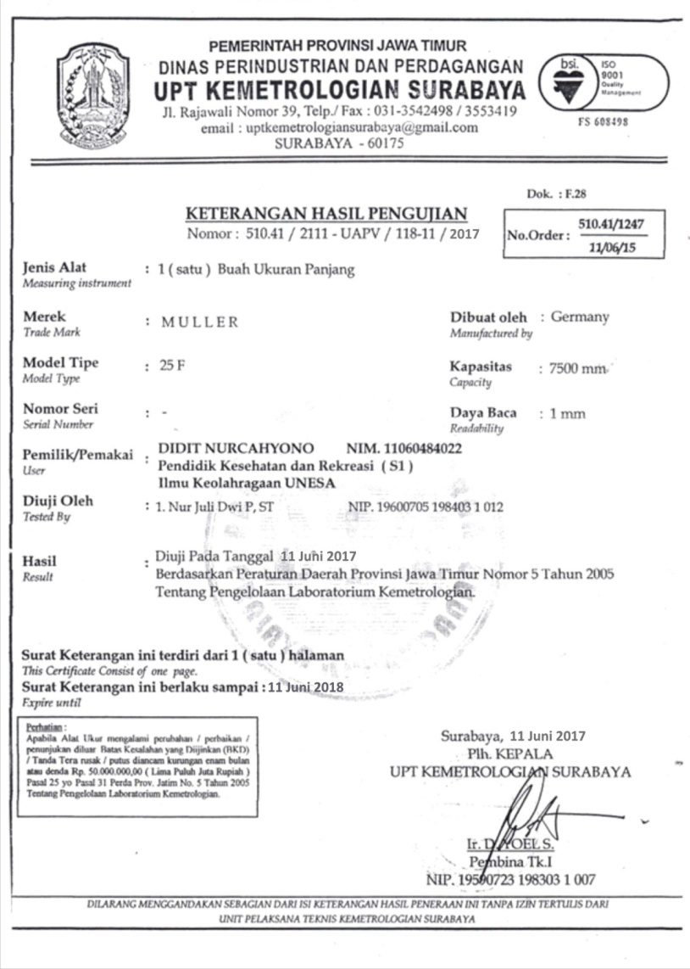
Lampiran 6. Uji Tera Stopwatch
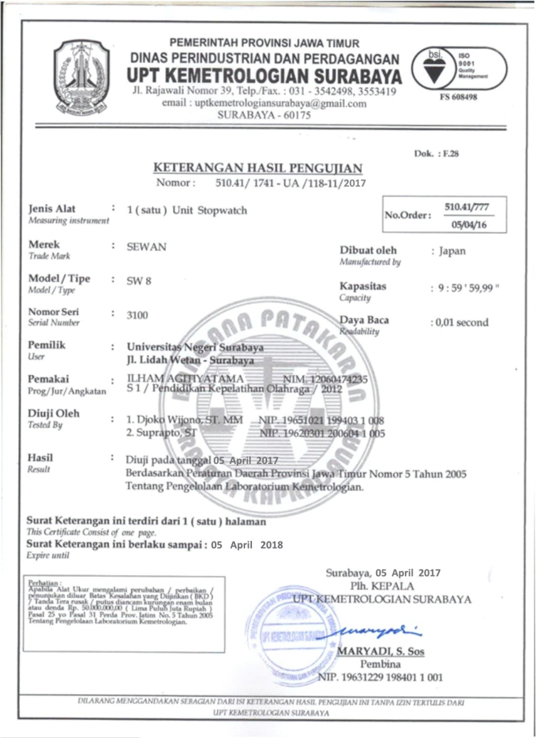

Lampiran 7. Dokumentasi
Pelaksanaan tes sprint 30 meter di lapangan Atletik Universitas Negeri Surabaya
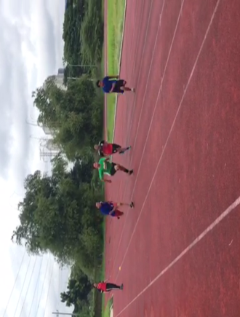

Pelaksanaan tes Bent Knee Sit Up lari 30 meter di lapangan Atletik Universitas Negeri Surabaya
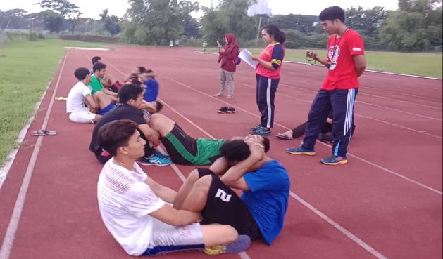

Pelaksanaan tes Push Up lari 30 meter di lapangan Atletik Universitas Negeri Surabaya
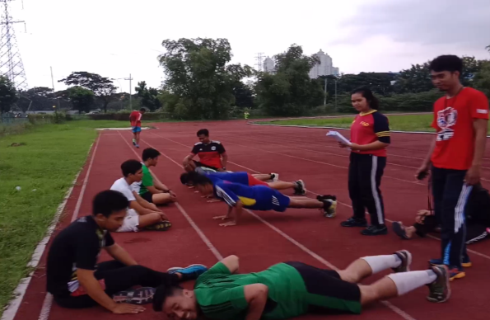

Pelaksanaan tes Strock Stand di Gor BimaUniversitas Negeri Surabaya
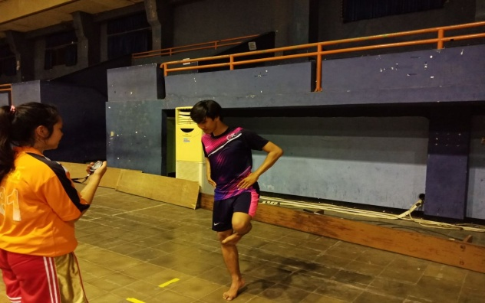

Pelaksanaantes MFT di Gor Bima Universitas Negeri Surabaya
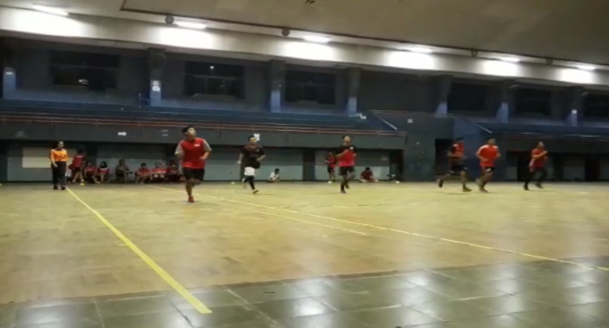
Pelaksanaan tes Illinois Agility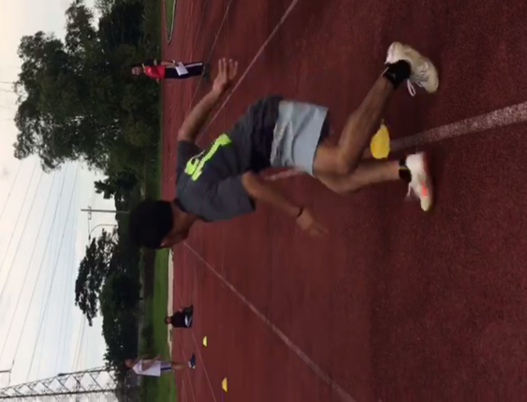

Foto bersama tim atlet putra dan putri floorball Universitas Negeri Surabaya
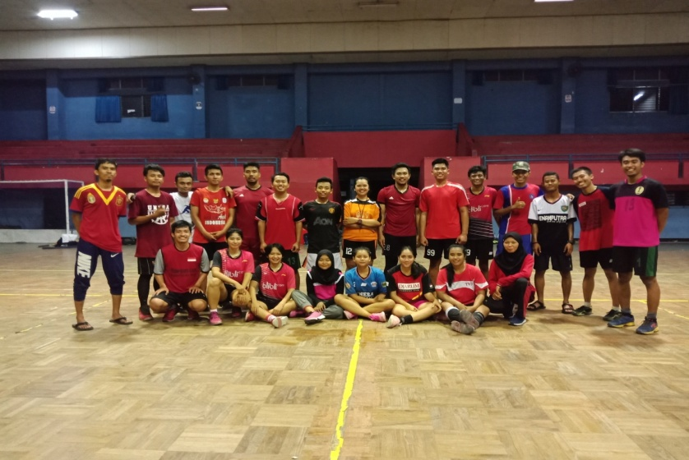

Lampiran 8 Surat Persetujuan dan keikutsertaan subjek penelitian
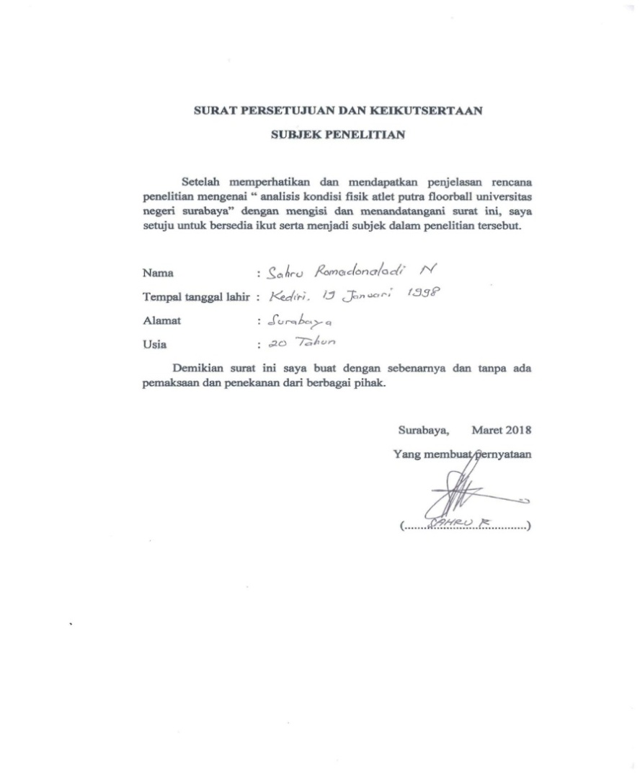

Lampiran 9. Lembar Hasil MFT
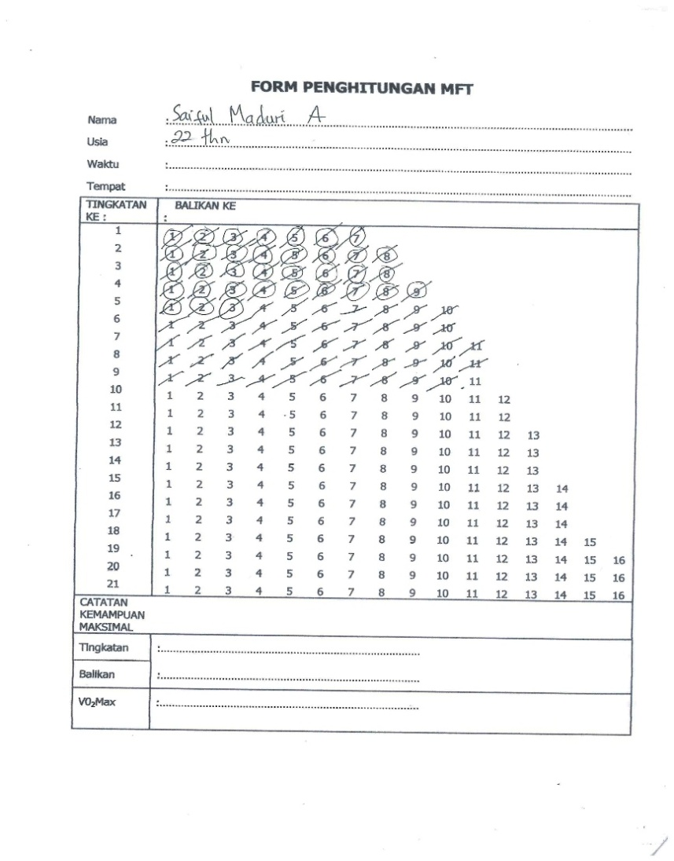

Lampiran 10. Surat Ijin Penelitian
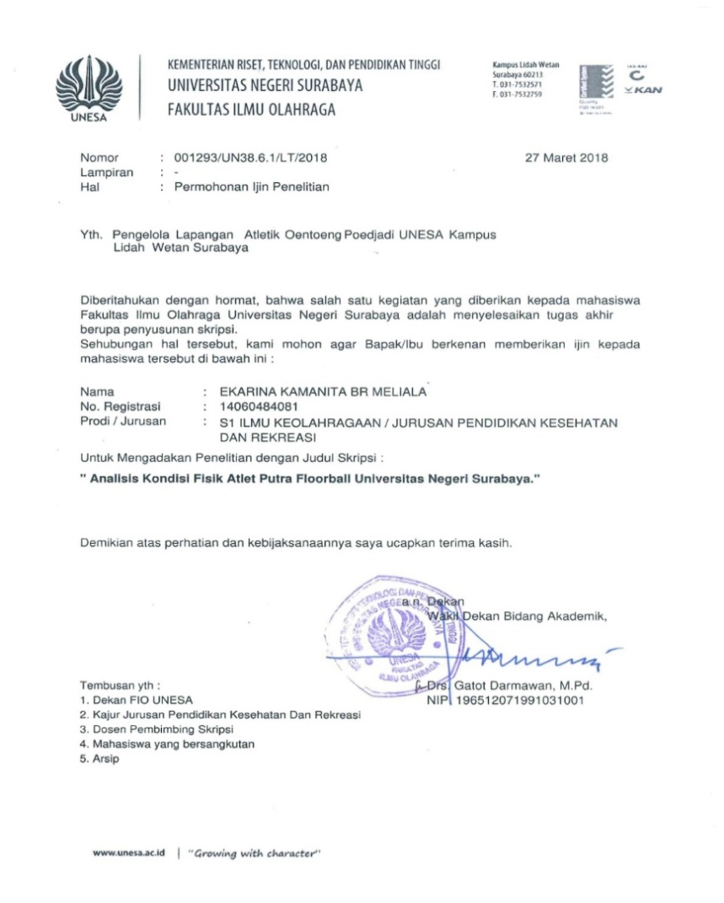

Lampiran 11. Surat balasan Telah Penelitian
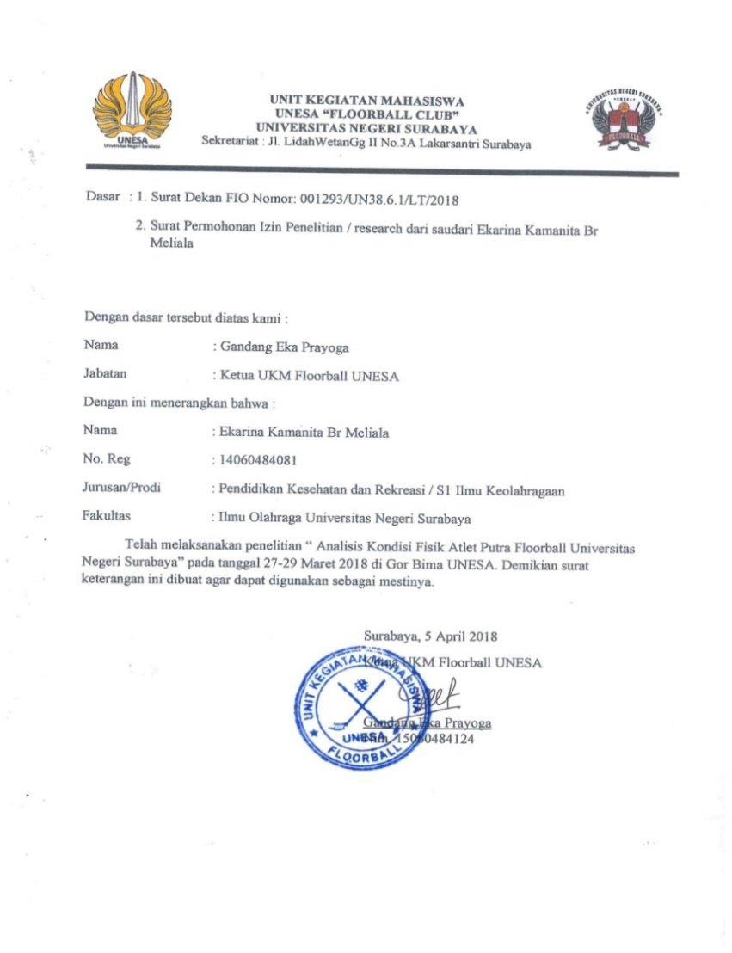

Lampiran 12. Kartu Konsultasi Bimbingan Penulisan Skripsi
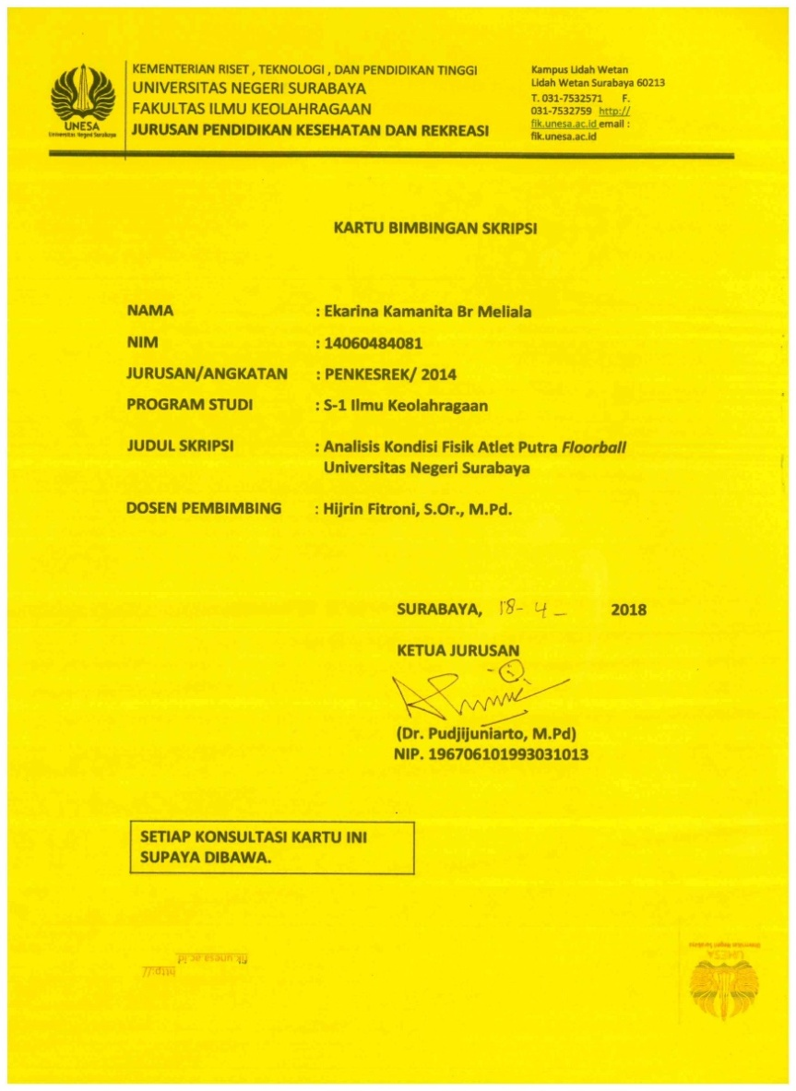
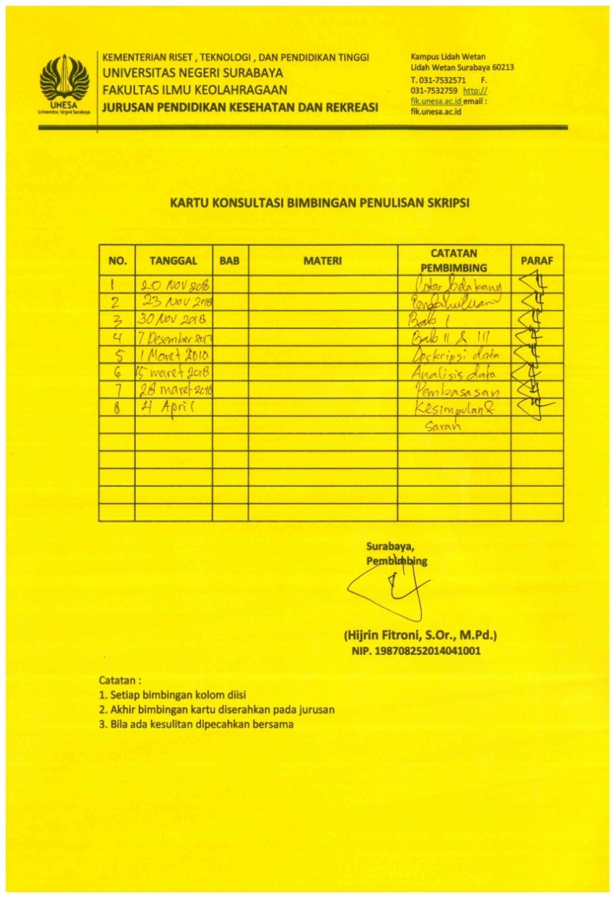

Lampiran 13. Surat Uji Plagiasi
